Manufacturing UAT Master Evidence Report
สรุปทุก MU/case จาก source workbook เดิม พร้อมสถานะจากหลักฐานทดสอบจริงที่มีอยู่ในปัจจุบัน
Environment: UAT / DB11 | Date: 2026-04-06

หมายเหตุสำคัญ: รายงานฉบับนี้ยึดเฉพาะหลักฐานที่มีอยู่จริงในระบบและไฟล์รายงานปัจจุบันเท่านั้น เคสที่ยังไม่มี rerun พร้อมภาพจริงจะถูกระบุเป็น Not closed อย่างชัดเจน ไม่ overclaim.

1. Coverage Summary
Total MU groups: 14
Total cases: 51
Passed: 15
Passed with note: 3
Not closed: 33
Summary by MU
MU | Title | Cases | Passed | Not closed / pending
MU01 | ตรวจ On Hand / Forecast / Replenishment | 3 | 1 | 2
MU02 | สร้าง MO เองและเช็กความพร้อมวัตถุดิบ | 3 | 0 | 3
MU03 | Transfer Plastic และ Backorder | 3 | 0 | 3
MU04 | Transfer Pharma และ Backorder | 3 | 1 | 2
MU05 | MTO จาก Sales Order | 3 | 1 | 2
MU06 | MTS / Reordering Rule / Min-Max | 3 | 1 | 2
MU07 | ปิดงานผลิต / MO Backorder / Recovery | 4 | 2 | 2
MU08 | Scrap / ของเหลือ / คลังลอย | 3 | 1 | 2
MU09 | Mold / Workcenter / Shopfloor | 3 | 2 | 1
MU10 | Reports / Stock Movement / BOM vs Actual / UoM | 4 | 0 | 4
MU11 | GMP Shop Floor - ทุก Scenario หน้างาน | 5 | 1 | 4
MU12 | ปิด MO ไปแล้ว แก้ไขยังไง / Unbuild / Reverse Flow | 4 | 0 | 4
MU13 | UoM - เปลี่ยนหน่วยซื้อ / หน่วยใช้ / หน่วยใน BoM | 3 | 0 | 3
MU14 | Mold / GMP Shop Floor / Recovery | 7 | 5 | 2

MU01 - ตรวจ On Hand / Forecast / Replenishment
Objective: ให้ planner และคลังเช็กสต็อกจริง, forecasted stock และรายการเติมของก่อนเริ่มผลิตได้อย่างถูกต้อง
Coverage: On Hand, Forecast, Replenishment, shortage review, สินค้าพร้อม/ไม่พร้อม

MU01-01 - เช็ก On Hand และ Forecast ของ FG ก่อนวางแผนผลิต
Case ID | MU01-01
Scenario | เช็ก On Hand และ Forecast ของ FG ก่อนวางแผนผลิต
Role | Planner / คลัง
Menu Path | Inventory > Products > Products > เปิดสินค้า FG > On Hand / Forecasted
Pre-condition | มีสินค้า FG ตัวอย่าง เช่น FG-PNC-TH-01001 และมี stock อย่างน้อย 1 warehouse
Test Data | Product = FG-PNC-TH-01001, Warehouse = GMP
Expected Result | ผู้ใช้ต้องเห็นความต่างระหว่าง On Hand, Reserved, Forecasted ได้ และตอบได้ว่าสินค้าพร้อมขาย/พร้อมผลิตหรือไม่
Fix / Recovery | ถ้าเลขไม่ตรง ให้กด Product Moves และตรวจ stock move ล่าสุด, lot/location และ draft transfer ที่ยังไม่ done
Current Status | Passed (UAT)
Evidence Note | ทดสอบจริงบน UAT: เปิด Product, ตรวจ On Hand และ Forecasted report ของ FG-PNC-TH-01001 ได้ครบตาม flow review
Evidence Files | reports/manu_uat_20260406_mu01_mu04_images/MU01_01_inventory_overview.png  reports/manu_uat_20260406_mu01_mu04_images/MU01_01_product_search.png  reports/manu_uat_20260406_mu01_mu04_images/MU01_01_product_form.png  reports/manu_uat_20260406_mu01_mu04_images/MU01_01_forecast_report.png

Detailed Test Steps
- 1) เปิดเมนู Inventory > Products > Products
- 2) ค้นหาสินค้า FG-PNC-TH-01001 แล้วกดเปิดฟอร์มสินค้า
- 3) ดูค่า On Hand ว่ามี stock ปัจจุบันอยู่เท่าไร
- 4) กด smart button Forecasted หรือเปิดเมนู Forecasted Report
- 5) ตรวจว่ามี incoming / outgoing / manufacturing demand อะไรผูกอยู่บ้าง
- 6) จดตัวเลข On Hand, Free to Use และ Forecasted เพื่อนำไปคุยกับ planner

Screenshot Evidence
MU01_01_inventory_overview.png
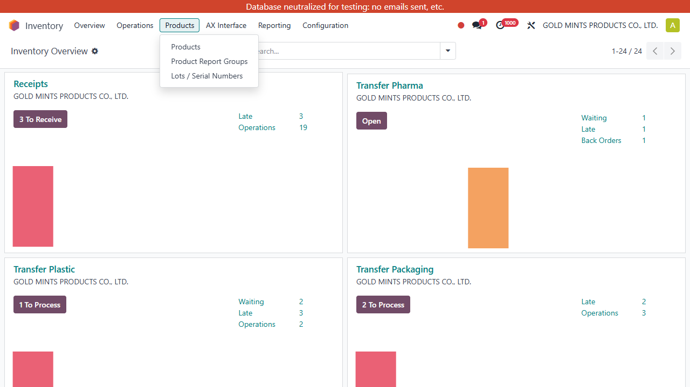

MU01_01_product_search.png
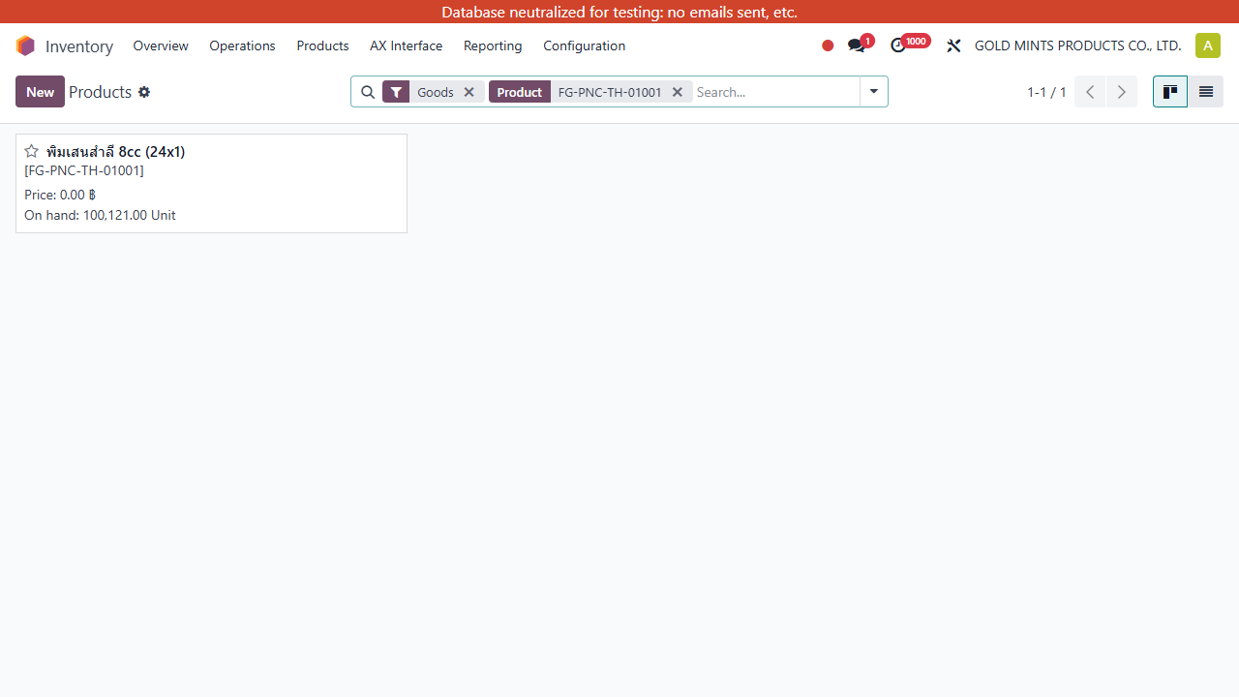

MU01_01_product_form.png
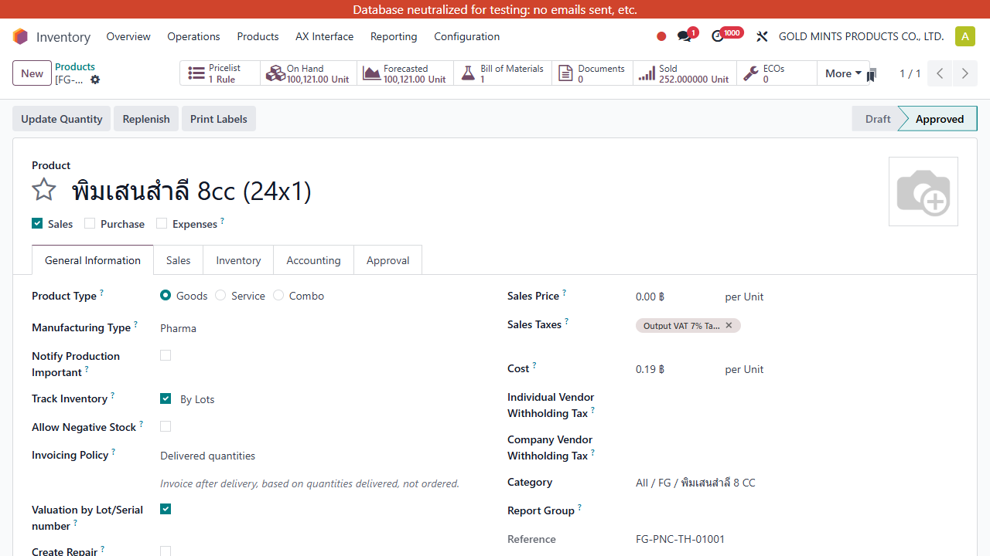

MU01_01_forecast_report.png
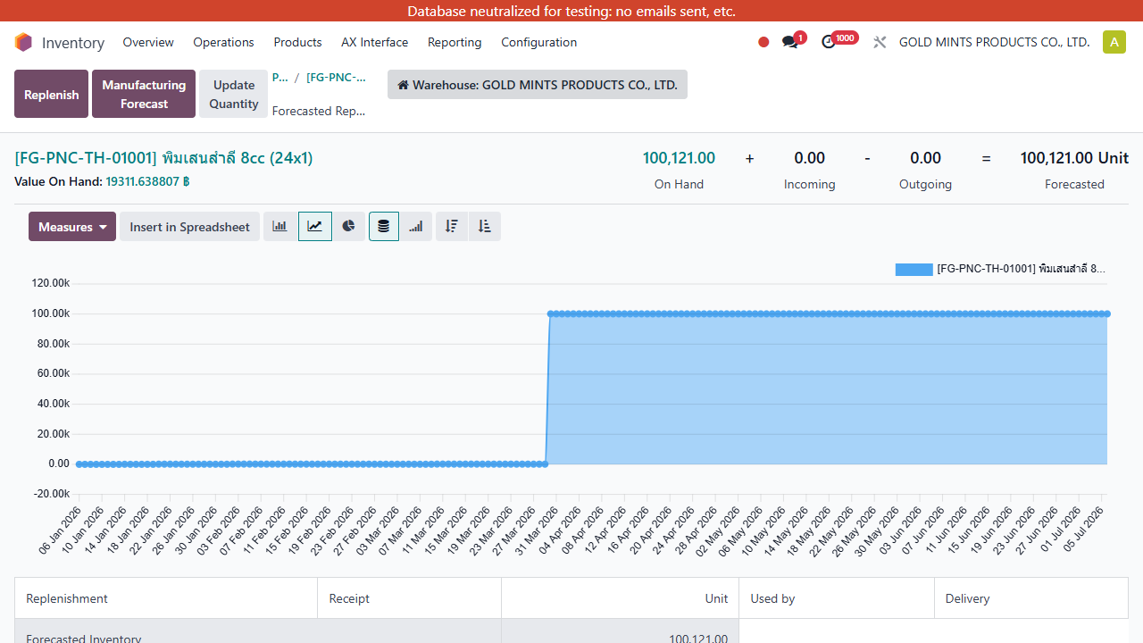

MU01-02 - เช็ก Replenishment ว่ามีรายการตกหล่นหรือวัตถุดิบขาดหรือไม่
Case ID | MU01-02
Scenario | เช็ก Replenishment ว่ามีรายการตกหล่นหรือวัตถุดิบขาดหรือไม่
Role | Planner / MRP
Menu Path | Inventory > Operations > Replenishment
Pre-condition | มีสินค้าและ orderpoint จริงในระบบ เช่น FG-PSS-TH-01005 หรือ FG-PNC-TH-01001
Test Data | Warehouse = GMP, Product = FG-PSS-TH-01005
Expected Result | ผู้ใช้ต้องตอบได้ว่าระบบจะเติมของโดย route ไหน และ shortage เกิดที่จุดไหนของ chain
Fix / Recovery | ถ้าไม่ขึ้นใน Replenishment ให้ตรวจ orderpoint, route บนสินค้า, warehouse และ stock forecast
Current Status | Passed with note (UAT)
Evidence Note | ทดสอบจริงบน UAT: เปิด Replenishment และ review route/product สำหรับ FG-PSS-TH-01005 ได้จริง แต่รอบนี้ไม่ได้กด trigger procurement ใหม่เพื่อหลีกเลี่ยงการสร้างเอกสารทับข้อมูลจริง
Evidence Files | reports/manu_uat_20260406_mu01_mu04_images/MU01_02_replenishment_fg_pss.png  reports/manu_uat_20260406_mu01_mu04_images/MU01_02_product_route_fg_pss.png

Detailed Test Steps
- 1) เปิดเมนู Inventory > Operations > Replenishment
- 2) Filter เฉพาะ Warehouse = GMP
- 3) ค้นหาสินค้า FG-PSS-TH-01005
- 4) ตรวจค่า Forecasted, Min, Max และ Route ที่ใช้เติมของ
- 5) ถ้ามี shortage ให้เปิดเอกสารสินค้าและ BOM เพื่อดูว่าขาดที่ FG, Semi หรือ RM
- 6) ถ้ามีปุ่ม Order Once / Replenish ให้กดตามสิทธิ์และตรวจว่าระบบสร้าง procurement ต่อได้

Screenshot Evidence
MU01_02_replenishment_fg_pss.png
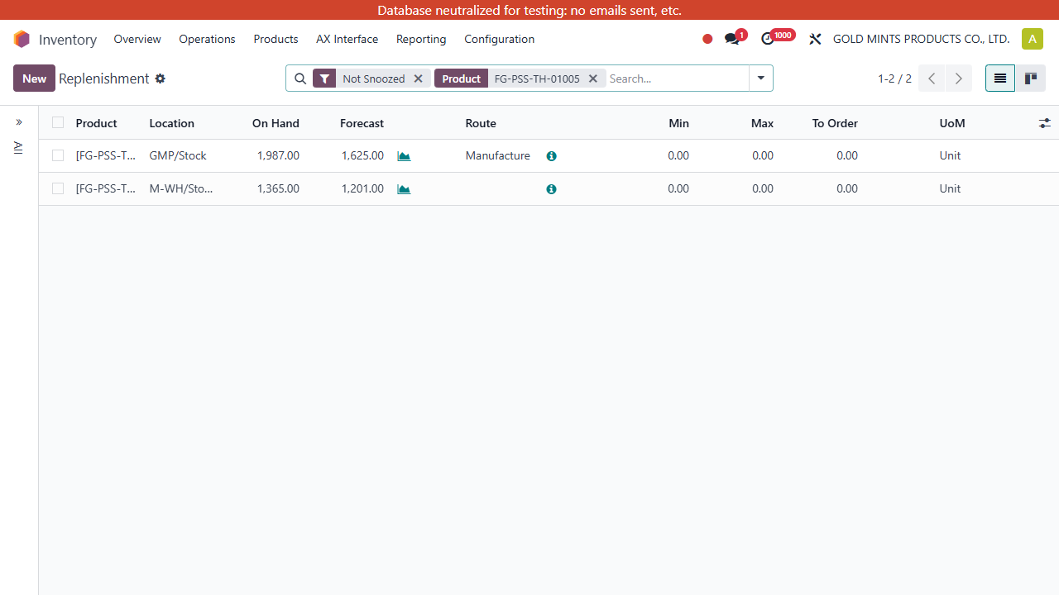

MU01_02_product_route_fg_pss.png
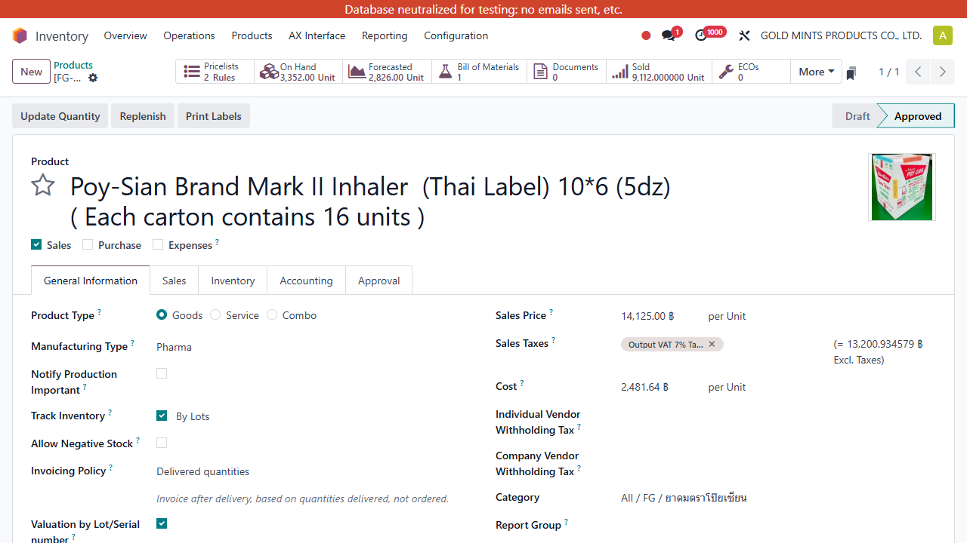

MU01-03 - เช็กว่ารายการที่เติมของแล้วสร้างเอกสารถูกหรือไม่
Case ID | MU01-03
Scenario | เช็กว่ารายการที่เติมของแล้วสร้างเอกสารถูกหรือไม่
Role | Planner / Accounting Review
Menu Path | Inventory > Operations > Replenishment > เปิดเอกสารที่ระบบสร้าง
Pre-condition | มีรายการ Replenishment ที่สร้างเอกสารแล้ว หรือทำต่อจากเคส MU01-02
Test Data | ใช้รายการที่ระบบสร้างจาก FG-PNC-TH-01001 หรือ FG-PSS-TH-01005
Expected Result | เอกสารปลายทางต้องตรง route/rule ที่ตั้งไว้ และ user อธิบายได้ว่าทำไมระบบสร้างเอกสารชนิดนั้น
Fix / Recovery | ถ้าเอกสารผิดฝั่ง ให้ย้อนตรวจ route ที่สินค้า, orderpoint route และ rule sequence
Current Status | Passed with note (UAT)
Evidence Note | ทดสอบจริงบน UAT: trace เอกสารปลายทางฝั่ง Manufacturing Pharma ของ FG-PNC-TH-01001 ได้จริงจาก MO ตัวอย่างที่มีอยู่แล้วในระบบ แต่ไม่ได้ยิง replenishment ใหม่ในรอบนี้
Evidence Files | reports/manu_uat_20260406_mu01_mu04_images/MU01_03_mo_created_fg_pnc.png

Detailed Test Steps
- 1) เปิดรายการ Replenishment ที่เพิ่ง trigger
- 2) เปิดเอกสารปลายทาง เช่น MO, Transfer หรือ RFQ
- 3) ตรวจ Operation Type ว่าถูกฝั่ง Pharma / Plastic / Buy
- 4) ตรวจ source/destination location ของ move ว่าตรงตาม flow ที่ออกแบบไว้
- 5) ตรวจว่า origin และ procurement group ถูก propagate มาถูกใบงาน

Screenshot Evidence
MU01_03_mo_created_fg_pnc.png
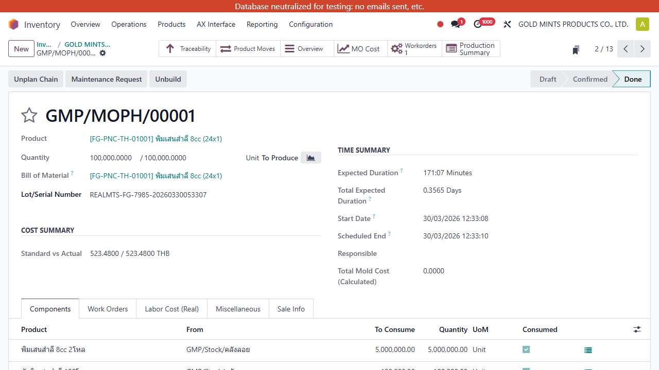

MU02 - สร้าง MO เองและเช็กความพร้อมวัตถุดิบ
Objective: ให้ฝ่ายผลิตและ planner เปิด MO manual, ตรวจ material availability และแยกกรณีของครบ / ของขาดได้
Coverage: Manual MO, component reservation, material availability, raw move review

MU02-01 - เปิด MO manual กรณีวัตถุดิบครบ
Case ID | MU02-01
Scenario | เปิด MO manual กรณีวัตถุดิบครบ
Role | Planner / Production User
Menu Path | Manufacturing > Operations > Manufacturing Orders
Pre-condition | สินค้าและ BOM พร้อมใช้งาน และ RM/Semi ที่ต้องใช้มี stock เพียงพอ
Test Data | Product ตัวอย่าง = SM-PLS-UP-01001 หรือ FG-PNC-TH-01001
Expected Result | MO ต้อง confirm ได้ทันที, raw material reserve ครบ และไม่มี shortage warning
Fix / Recovery | ถ้า reserve ไม่ครบ ให้เช็ก stock by location, lot, owner และ route ของวัตถุดิบ
Current Status | Not closed (-)
Evidence Note | ยังไม่มีหลักฐานการ rerun แบบ step-by-step พร้อมภาพจริงในชุด evidence ปัจจุบัน
Evidence Files | -

Detailed Test Steps
- 1) เปิดเมนู Manufacturing > Operations > Manufacturing Orders
- 2) กด New
- 3) เลือก Product, BOM และ Quantity
- 4) ตรวจ Operation Type ว่าเป็นฝั่งที่ถูกต้อง
- 5) กด Confirm
- 6) ตรวจแท็บ Components ว่าขึ้น Available หรือ Reserved ครบทุกบรรทัด
- 7) เปิด Raw Moves และจดจำนวนที่ระบบจองให้

MU02-02 - เปิด MO manual กรณีมีของบางส่วน
Case ID | MU02-02
Scenario | เปิด MO manual กรณีมีของบางส่วน
Role | Planner / Production User
Menu Path | Manufacturing > Operations > Manufacturing Orders
Pre-condition | มีบาง component เพียงพอ แต่มีอย่างน้อย 1 รายการที่ไม่พอ
Test Data | ใช้สินค้าเดียวกับ MU02-01 แต่ปรับ stock ให้มี shortage 1 รายการ
Expected Result | ระบบต้องแยก component ที่พร้อมกับที่ไม่พร้อมได้ชัดเจน และ user ต้องรู้ว่าต้องไปแก้ที่ component ตัวใด
Fix / Recovery | ถ้าทุกบรรทัดขึ้นผิดสถานะ ให้ตรวจ BOM line UoM, warehouse และ source location ของ rule
Current Status | Not closed (-)
Evidence Note | ยังไม่มีหลักฐานการ rerun แบบ step-by-step พร้อมภาพจริงในชุด evidence ปัจจุบัน
Evidence Files | -

Detailed Test Steps
- 1) เปิด MO ใหม่ด้วยสินค้าเดียวกับ baseline
- 2) กด Confirm
- 3) ตรวจ Components ว่ามีบางบรรทัด Available/Reserved และบางบรรทัด Waiting
- 4) เปิด Forecasted ของ component ที่ขาด
- 5) ตัดสินใจว่าจะรอซื้อ, trigger replenishment หรือใช้ stock float/stock อื่น

MU02-03 - ตรวจการเบิกของเข้าคลังลอย / staging ของแต่ละแผนก
Case ID | MU02-03
Scenario | ตรวจการเบิกของเข้าคลังลอย / staging ของแต่ละแผนก
Role | Production Plastic / Production Pharma / Warehouse
Menu Path | MO > Components / smart button Transfers
Pre-condition | มี MO ที่ confirm แล้วและมี route transfer ของ Semi/Raw อยู่จริง
Test Data | MO ฝั่ง Plastic หรือ Pharma ที่มี component ต้องโอนเข้าคลังลอย
Expected Result | ผู้ใช้งานต้องแยก flow การเบิกของของแต่ละแผนกได้ และรู้ว่า transfer นี้เป็นของ Plastic หรือ Pharma
Fix / Recovery | ถ้า transfer ไม่ถูกสร้าง ให้ย้อนดู route Auto Transfer Semi และ rule source/destination
Current Status | Not closed (-)
Evidence Note | ยังไม่มีหลักฐานการ rerun แบบ step-by-step พร้อมภาพจริงในชุด evidence ปัจจุบัน
Evidence Files | -

Detailed Test Steps
- 1) เปิด MO ที่ confirm แล้ว
- 2) กด smart button Transfers หรือดู component move ที่สร้าง transfer
- 3) แยกให้ได้ว่างานนี้ใช้ Transfer Plastic หรือ Transfer Pharma
- 4) เปิด transfer แล้วตรวจ source/destination ว่ามาจาก stock หรือ semi และปลายทางเป็นคลังลอย/staging
- 5) ตอบให้ได้ว่าแผนกไหนเป็นคนทำเอกสารนี้ และทำก่อนหรือหลัง Work Order

MU03 - Transfer Plastic และ Backorder
Objective: ให้คลังและฝ่ายผลิตรู้ผลของการกด Create Backorder / No Backorder ในเอกสาร Transfer Plastic
Coverage: Internal transfer plastic, partial done, backorder, no backorder, recovery

MU03-01 - Transfer Plastic กรณีโอนของครบ
Case ID | MU03-01
Scenario | Transfer Plastic กรณีโอนของครบ
Role | Warehouse / Plastic
Menu Path | Inventory > Operations > Transfers > Operation Type = Transfer Plastic
Pre-condition | มีเอกสาร Transfer Plastic draft/ready ที่มี stock พร้อมครบ
Test Data | Transfer Plastic ที่ผูกจาก MO จริง หรือสร้าง manual เพื่อทดสอบ
Expected Result | เอกสาร done ใบเดียว ไม่มี backorder และ stock ย้ายไป location ปลายทางครบ
Fix / Recovery | ถ้ายังถาม backorder แปลว่า done qty ไม่ครบหรือมีบรรทัดตกหล่น ให้ตรวจ move line ทุกบรรทัด
Current Status | Not closed (-)
Evidence Note | ยังไม่มีหลักฐานการ rerun แบบ step-by-step พร้อมภาพจริงในชุด evidence ปัจจุบัน
Evidence Files | -

Detailed Test Steps
- 1) เปิดเมนู Transfers และ filter Operation Type = Transfer Plastic
- 2) เปิดเอกสารที่พร้อมทำงาน
- 3) ใส่ Done Qty เท่ากับ Demand ทุกบรรทัด
- 4) กด Validate
- 5) ตรวจว่าเอกสารปิด done โดยไม่ถาม backorder

MU03-02 - Transfer Plastic กรณีของมาไม่ครบและเลือก Create Backorder
Case ID | MU03-02
Scenario | Transfer Plastic กรณีของมาไม่ครบและเลือก Create Backorder
Role | Warehouse / Plastic
Menu Path | Inventory > Operations > Transfers > Validate partial
Pre-condition | มี transfer ที่ต้องการ 100 แต่มีของพร้อมจริงน้อยกว่า
Test Data | ตั้ง Done Qty บางบรรทัดต่ำกว่าความต้องการ
Expected Result | เอกสารเดิมต้อง done เฉพาะที่โอนได้จริง และระบบสร้าง backorder ใหม่สำหรับค้างโอน
Fix / Recovery | ถ้าไม่สร้าง backorder ให้ตรวจ Operation Type ว่าตั้ง Create Backorder = Ask/Always หรือไม่
Current Status | Not closed (-)
Evidence Note | ยังไม่มีหลักฐานการ rerun แบบ step-by-step พร้อมภาพจริงในชุด evidence ปัจจุบัน
Evidence Files | -

Detailed Test Steps
- 1) เปิดเอกสาร Transfer Plastic
- 2) ใส่ Done Qty เฉพาะจำนวนที่หยิบได้จริง
- 3) กด Validate
- 4) เมื่อ popup ถาม backorder ให้เลือก Create Backorder
- 5) เปิดเอกสารเดิมและเอกสาร backorder ใหม่เพื่อตรวจ remaining qty

MU03-03 - Transfer Plastic กรณีกด No Backorder ผิด แล้วกู้กลับ
Case ID | MU03-03
Scenario | Transfer Plastic กรณีกด No Backorder ผิด แล้วกู้กลับ
Role | Warehouse / Plastic
Menu Path | Inventory > Operations > Transfers > Done transfer
Pre-condition | ใช้เคส partial เช่น MU03-02 แต่ตั้งใจเลือก No Backorder
Test Data | Done Qty น้อยกว่าความต้องการ และ Operation Type = Ask Backorder
Expected Result | ถ้า user กด No Backorder ผิด ระบบต้องให้กด Create Backorder ย้อนกลับได้ และเมื่อสร้างแล้วปุ่มต้องหาย
Fix / Recovery | ถ้าปุ่มไม่ขึ้น ให้ตรวจว่ามี remaining qty จริง, operation type เป็น Ask และเอกสารยังไม่มี backorder มาก่อน
Current Status | Not closed (-)
Evidence Note | ยังไม่มีหลักฐานการ rerun แบบ step-by-step พร้อมภาพจริงในชุด evidence ปัจจุบัน
Evidence Files | -

Detailed Test Steps
- 1) เปิด Transfer Plastic ที่ partial
- 2) กด Validate
- 3) เมื่อ popup ถาม backorder ให้เลือก No Backorder
- 4) เปิดเอกสารที่ done แล้วอีกครั้ง
- 5) ตรวจว่าปุ่ม Create Backorder แสดงขึ้นหรือไม่
- 6) กดปุ่ม Create Backorder
- 7) เปิดเอกสาร backorder ที่ระบบสร้างขึ้นใหม่

MU04 - Transfer Pharma และ Backorder
Objective: ให้ผู้ใช้ฝั่งยาเข้าใจการโอนของ partial และผลของการเลือก backorder/no backorder
Coverage: Transfer Pharma, partial transfer, recovery path

MU04-01 - Transfer Pharma กรณีโอนครบ
Case ID | MU04-01
Scenario | Transfer Pharma กรณีโอนครบ
Role | Warehouse / Pharma
Menu Path | Inventory > Operations > Transfers > Operation Type = Transfer Pharma
Pre-condition | มีเอกสาร Transfer Pharma ที่พร้อมและ stock ครบ
Test Data | Transfer Pharma จาก MO ฝั่งยา
Expected Result | เอกสาร done ได้ทันที ไม่มีค้าง backorder
Fix / Recovery | ถ้า validate ไม่ผ่าน ให้ดู lot requirement หรือ stock location ต้นทาง
Current Status | Not closed (-)
Evidence Note | ยังไม่มีหลักฐานการ rerun แบบ step-by-step พร้อมภาพจริงในชุด evidence ปัจจุบัน
Evidence Files | -

Detailed Test Steps
- 1) เปิด transfer ฝั่ง Pharma
- 2) ใส่ Done Qty ครบตาม Demand
- 3) กด Validate
- 4) ตรวจ source/destination location และ lot/serial ถ้ามี

MU04-02 - Transfer Pharma partial แล้วเลือก Create Backorder
Case ID | MU04-02
Scenario | Transfer Pharma partial แล้วเลือก Create Backorder
Role | Warehouse / Pharma
Menu Path | Inventory > Operations > Transfers
Pre-condition | มี transfer pharma ที่โอนไม่ครบจริง
Test Data | Done Qty ต่ำกว่าความต้องการอย่างน้อย 1 บรรทัด
Expected Result | เอกสารเดิม done บางส่วน และมี backorder ใหม่สำหรับยอดค้าง
Fix / Recovery | ถ้าเอกสารใหม่ไม่เกิด ให้ตรวจ create_backorder policy ของ operation type
Current Status | Not closed (-)
Evidence Note | ยังไม่มีหลักฐานการ rerun แบบ step-by-step พร้อมภาพจริงในชุด evidence ปัจจุบัน
Evidence Files | -

Detailed Test Steps
- 1) เปิด transfer
- 2) ใส่ Done Qty ตามที่มีจริง
- 3) กด Validate
- 4) เลือก Create Backorder
- 5) เปิด backorder ที่สร้างและเช็ก remaining qty

MU04-03 - Transfer Pharma partial แล้วกด No Backorder จากนั้นกู้กลับ
Case ID | MU04-03
Scenario | Transfer Pharma partial แล้วกด No Backorder จากนั้นกู้กลับ
Role | Warehouse / Pharma
Menu Path | Inventory > Operations > Transfers > done transfer
Pre-condition | ตั้งใจสร้างเคส partial transfer pharma
Test Data | เหมือน MU04-02 แต่เลือก No Backorder
Expected Result | ระบบกู้ backorder ได้จากเอกสารเดิม และหลังสร้างแล้วปุ่ม recovery ต้องไม่แสดงซ้ำ
Fix / Recovery | ถ้า recovery ใช้ไม่ได้ ให้เช็ก custom module และเงื่อนไข remaining qty
Current Status | Passed (UAT)
Evidence Note | ทดสอบจริงบน UAT: Transfer Pharma partial แล้วเลือก No Backorder จากนั้นสร้าง late backorder กลับได้
Evidence Files | reports\late_backorder_recovery_uat_test_20260403_final.json

Detailed Test Steps
- 1) ทำ partial transfer
- 2) ตอน popup ให้เลือก No Backorder
- 3) เปิดเอกสารที่ done
- 4) ตรวจว่ามีปุ่ม Create Backorder บนเอกสาร
- 5) กดปุ่มและเปิด backorder ที่สร้างใหม่

MU05 - MTO จาก Sales Order
Objective: ให้ทีมขายและ MRP เข้าใจว่า SO แบบ MTO เริ่ม demand อย่างไรและแตกเอกสารอะไรบ้าง
Coverage: SO confirm, auto MO, shortage handling, priority MTO

MU05-01 - SO ต่างประเทศ MTO กรณีวัตถุดิบครบ
Case ID | MU05-01
Scenario | SO ต่างประเทศ MTO กรณีวัตถุดิบครบ
Role | Sales / Planner
Menu Path | Sales > Orders > Quotations > Confirm > trace MO
Pre-condition | FG ใช้ route MTO + Manufacture และ RM/Semi ที่ต้องใช้มี stock พร้อม
Test Data | Product ตัวอย่าง = FG-MTK-IL-01001
Expected Result | SO confirm แล้วเกิด MO ตาม demand จากออเดอร์ และไม่ควรเกิด PO ถ้าของครบ
Fix / Recovery | ถ้าไม่เกิด MO ให้ตรวจ route MTO, BOM, manufacturing route และ stock policy ของสินค้า
Current Status | Passed (DB11)
Evidence Note | ทดสอบจริงจาก sales flow แบบ MTO แล้ว chain ไป MO, delivery, invoice จบ
Evidence Files | reports\db11_live_fullflow_20260330085840.json

Detailed Test Steps
- 1) เปิด Sales > Quotations แล้วสร้าง SO ใหม่
- 2) ใส่ลูกค้า, Product = FG-MTK-IL-01001, Qty ตาม test
- 3) กด Confirm
- 4) เปิด smart button Delivery / Manufacturing หรือเปิดเอกสารผ่าน origin
- 5) ตรวจว่าเกิด MO จาก SO จริง
- 6) เปิด Components และตรวจว่า reserve วัตถุดิบได้ครบ

MU05-02 - SO ต่างประเทศ MTO กรณีวัตถุดิบขาดบางตัว
Case ID | MU05-02
Scenario | SO ต่างประเทศ MTO กรณีวัตถุดิบขาดบางตัว
Role | Sales / Planner / Purchase
Menu Path | Sales > Orders > Quotations > Confirm > trace shortage
Pre-condition | FG ใช้ route MTO แต่มี RM บางรายการไม่พอ และ RM route = Buy
Test Data | ใช้สินค้าเดียวกับ MU05-01 แต่ลด stock RM บางรายการ
Expected Result | ระบบต้องสร้าง MO จาก SO และแยกให้เห็นชัดว่ามี component ตัวไหนต้องซื้อ/เติมเพิ่ม
Fix / Recovery | ถ้าไม่ไป PO ให้ตรวจ Buy route, vendor, reordering policy และ company/warehouse บนสินค้า
Current Status | Not closed (-)
Evidence Note | ยังไม่มีหลักฐานการ rerun แบบ step-by-step พร้อมภาพจริงในชุด evidence ปัจจุบัน
Evidence Files | -

Detailed Test Steps
- 1) สร้างและ Confirm SO
- 2) เปิด MO ที่ระบบสร้าง
- 3) ตรวจ Components ว่ามีรายการ Waiting/Not Available
- 4) เปิด component ที่ขาดแล้วดู route / vendor
- 5) ตรวจ procurement ว่าไป RFQ/PO หรือ Replenishment list หรือไม่

MU05-03 - มีงาน MTS ค้างอยู่ แล้วมี MTO เร่งด่วนแทรก
Case ID | MU05-03
Scenario | มีงาน MTS ค้างอยู่ แล้วมี MTO เร่งด่วนแทรก
Role | Planner / Production Supervisor
Menu Path | Manufacturing > Operations > Manufacturing Orders / Work Orders
Pre-condition | มี MO ฝั่ง MTS ค้างอย่างน้อย 1 ใบ และมี SO ใหม่แบบ MTO
Test Data | ใช้ MTO ของ FG-MTK-IL-01001 เทียบกับ MTS ของ FG-PNC-TH-01001
Expected Result | ทีมต้องมองเห็นงาน MTO แยกจาก MTS ชัดเจน และตัดสินใจจัดลำดับได้โดยไม่ทำ flow เดิมเสีย
Fix / Recovery | ถ้าข้อมูล priority ไม่ชัด ให้ใช้ manual priority / sequence / planned start time ตามนโยบายหน้างาน
Current Status | Not closed (-)
Evidence Note | ยังไม่มีหลักฐานการ rerun แบบ step-by-step พร้อมภาพจริงในชุด evidence ปัจจุบัน
Evidence Files | -

Detailed Test Steps
- 1) เปิด MTS MO ที่กำลังรอผลิต/กำลังผลิต
- 2) สร้าง SO MTO ใหม่และกด Confirm
- 3) เปิด MO ใหม่ที่เกิดจาก SO
- 4) ตรวจ priority, source demand, raw move และการจองเครื่อง/วัตถุดิบ
- 5) บันทึกแนวทางการตัดสินใจว่าจะแทรกคิวหรือไม่

MU06 - MTS / Reordering Rule / Min-Max
Objective: ให้ planner เข้าใจการเติม stock แบบ MTS และผลเมื่อ stock พอหรือไม่พอ
Coverage: orderpoint, replenish, no action, auto MO

MU06-01 - MTS กรณี stock ต่ำกว่าเกณฑ์และระบบต้องสร้าง MO
Case ID | MU06-01
Scenario | MTS กรณี stock ต่ำกว่าเกณฑ์และระบบต้องสร้าง MO
Role | Planner
Menu Path | Inventory > Operations > Replenishment / Manufacturing > MO
Pre-condition | มี orderpoint สำหรับ FG เช่น FG-PNC-TH-01001 และ forecast ต่ำกว่าจุด trigger
Test Data | Product = FG-PNC-TH-01001, Orderpoint = GMP/Stock
Expected Result | ระบบต้องสร้าง MO ฝั่ง Manufacturing Pharma ตาม route ของสินค้า
Fix / Recovery | ถ้าไม่สร้าง MO ให้ตรวจ orderpoint, route บนสินค้า และ warehouse context
Current Status | Passed (DB11)
Evidence Note | ทดสอบจริงจาก Min/Max / orderpoint แล้วสร้าง MO เติม stock ได้
Evidence Files | reports\db11_live_fullflow_20260330085840.json

Detailed Test Steps
- 1) เปิด Replenishment
- 2) ค้นหา FG-PNC-TH-01001
- 3) ตรวจว่า forecast ต่ำและมี action ให้เติมของ
- 4) กด Replenish หรือรันตาม process ที่ทีมใช้
- 5) เปิด MO ที่สร้างขึ้นใหม่

MU06-02 - MTS กรณี stock ยังพอ ไม่ควรสร้างเอกสารเพิ่ม
Case ID | MU06-02
Scenario | MTS กรณี stock ยังพอ ไม่ควรสร้างเอกสารเพิ่ม
Role | Planner
Menu Path | Inventory > Replenishment / Forecasted
Pre-condition | สินค้าเดียวกับ MU06-01 แต่ stock เพียงพอ
Test Data | FG เดียวกันแต่เติม stock ให้ forecast ไม่ติดลบ
Expected Result | ระบบต้องไม่สร้าง MO ถ้า stock ยังพอ
Fix / Recovery | ถ้าเกิด MO ทั้งที่ stock พอ ให้ย้อนดู orderpoint min/max, manual replenish ที่ค้าง และ move ที่ยังไม่ done
Current Status | Not closed (-)
Evidence Note | ยังไม่มีหลักฐานการ rerun แบบ step-by-step พร้อมภาพจริงในชุด evidence ปัจจุบัน
Evidence Files | -

Detailed Test Steps
- 1) เปิด product forecast หรือ replenishment row
- 2) ตรวจค่าคงเหลือและ forecast
- 3) ยืนยันว่าไม่มี action ให้เติมของ
- 4) ตรวจว่าไม่มี MO/RFQ ใหม่เกิดเพิ่ม

MU06-03 - MTS ที่แตก child chain ไป Semi/Plastic/Pharma
Case ID | MU06-03
Scenario | MTS ที่แตก child chain ไป Semi/Plastic/Pharma
Role | Planner / Production
Menu Path | MO > Components / child MO / linked transfers
Pre-condition | ใช้สินค้า MTS ที่มี BOM หลายชั้น เช่น FG-PSS-TH-01005
Test Data | Product = FG-PSS-TH-01005
Expected Result | ทีมต้องเห็น chain จริงและ trace ได้ว่าของแต่ละชั้นถูกจัดหาด้วย flow แบบใด
Fix / Recovery | ถ้า chain ไม่ครบ ให้ตรวจ BOM level, route ของลูก และ stock availability ของแต่ละชั้น
Current Status | Not closed (-)
Evidence Note | ยังไม่มีหลักฐานการ rerun แบบ step-by-step พร้อมภาพจริงในชุด evidence ปัจจุบัน
Evidence Files | -

Detailed Test Steps
- 1) Trigger replenishment ของ FG-PSS-TH-01005
- 2) เปิด MO แม่ที่ระบบสร้าง
- 3) ไล่ดู child requirements ว่ามีทั้ง FG ย่อย, semi plastic, solution pharma หรือไม่
- 4) เปิด transfer/MO ลูกที่ระบบสร้างต่อ
- 5) สรุปให้ได้ว่า chain นี้ผ่าน Plastic, Pharma และ Buy ตรงไหนบ้าง

MU07 - ปิดงานผลิต / MO Backorder / Recovery
Objective: ให้ฝ่ายผลิตเข้าใจผลของการผลิตครบ, ผลิตไม่ครบ, ผลิตเกิน และการกู้ backorder หลังเลือกผิด
Coverage: workorder done, MO done, backorder ask, no backorder recovery

MU07-01 - ปิด MO ได้ครบตามแผน
Case ID | MU07-01
Scenario | ปิด MO ได้ครบตามแผน
Role | Production User
Menu Path | Manufacturing > Work Orders / MO > Produce All
Pre-condition | มี MO ที่ raw materials พร้อมและ workorder พร้อมทำงาน
Test Data | MO ตัวอย่าง = GMP/MOPH/... หรือ GMP/MOPL/...
Expected Result | MO ปิด done ได้ใบเดียว ไม่มี backorder และ stock finished เพิ่มถูกต้อง
Fix / Recovery | ถ้า done ไม่ได้ ให้ตรวจ lot/serial, workorder state, raw move และ quantity produced
Current Status | Passed (DB11)
Evidence Note | มี MO done จริงหลายชุดใน full flow และ mold validation
Evidence Files | reports\db11_live_fullflow_20260330085840.json

Detailed Test Steps
- 1) เปิด Work Order หรือ MO
- 2) Start งานและบันทึก good qty ตามแผน
- 3) ใส่ consume ตามจริงถ้ามีขั้นตอน manual
- 4) กด Mark as Done / Validate
- 5) ตรวจ finished move และ stock ที่เพิ่มเข้า FG/Semi

MU07-02 - ผลิตไม่ครบและเลือก Create Backorder
Case ID | MU07-02
Scenario | ผลิตไม่ครบและเลือก Create Backorder
Role | Production User / Planner
Menu Path | MO / Work Order > partial done
Pre-condition | มี MO ที่ตั้ง qty สูงกว่า output ที่จะผลิตจริง
Test Data | MO partial test
Expected Result | MO เดิม done ตาม qty จริง และมี backorder MO สำหรับยอดค้าง
Fix / Recovery | ถ้าไม่เกิด MO ใหม่ ให้ตรวจ backorder policy ของ operation type และ qty produced ว่ากรอกต่ำกว่าตามแผนจริง
Current Status | Not closed (-)
Evidence Note | ยังไม่มีหลักฐานการ rerun แบบ step-by-step พร้อมภาพจริงในชุด evidence ปัจจุบัน
Evidence Files | -

Detailed Test Steps
- 1) เปิด MO หรือ Work Order
- 2) ผลิตจริงน้อยกว่าปริมาณแผน
- 3) กด Done/Validate
- 4) เมื่อ popup ถาม backorder ให้เลือก Create Backorder
- 5) เปิด MO เดิมและ MO backorder ใหม่เพื่อตรวจ remaining qty

MU07-03 - ผลิตไม่ครบและกด No Backorder แล้วสร้างกลับภายหลัง
Case ID | MU07-03
Scenario | ผลิตไม่ครบและกด No Backorder แล้วสร้างกลับภายหลัง
Role | Production User / Planner
Menu Path | MO done > recovery button
Pre-condition | มี MO partial และ operation ตั้ง Create Backorder = Ask
Test Data | Partial MO เช่น MU07-02 แต่เลือก No Backorder
Expected Result | ระบบกู้ backorder ให้ได้จาก MO ใบเดิม และหลังสร้างแล้วปุ่ม recovery หาย
Fix / Recovery | ถ้าปุ่มไม่ขึ้น ให้ตรวจว่ามี qty ค้างจริงและยังไม่เคยสร้าง backorder มาก่อน
Current Status | Passed (UAT)
Evidence Note | ทดสอบจริงบน UAT: Manufacturing partial แล้วกด No Backorder จากนั้นสร้าง late backorder กลับได้
Evidence Files | reports\late_backorder_recovery_uat_test_20260403_final.json

Detailed Test Steps
- 1) ทำ partial production
- 2) ตอน popup ให้เลือก No Backorder
- 3) เปิด MO ที่ done แล้วอีกครั้ง
- 4) ตรวจว่ามีปุ่ม Create Backorder บนฟอร์ม
- 5) กดปุ่มเพื่อสร้าง backorder ใหม่
- 6) เปิด MO backorder และตรวจ remaining qty

MU07-04 - ผลิตเกินแผนและตรวจ actual component consumption
Case ID | MU07-04
Scenario | ผลิตเกินแผนและตรวจ actual component consumption
Role | Production User / Accounting Review
Menu Path | MO > Components / Costing
Pre-condition | มี MO ที่อนุญาตให้ผลิตเกินหรือปรับ quantity produced สูงกว่าแผนได้
Test Data | MO over-production test
Expected Result | MO ต้องปิดได้ตาม policy และทีมต้อง trace actual usage เทียบกับ BOM ได้
Fix / Recovery | ถ้าปิดไม่ได้ ให้ตรวจ setting overproduction/tolerance และ UoM rounding
Current Status | Not closed (-)
Evidence Note | ยังไม่มีหลักฐานการ rerun แบบ step-by-step พร้อมภาพจริงในชุด evidence ปัจจุบัน
Evidence Files | -

Detailed Test Steps
- 1) เปิด MO
- 2) ใส่ quantity produced มากกว่า planned qty ตาม policy ที่อนุญาต
- 3) กด Done
- 4) เปิด component moves และ valuation/costing
- 5) เทียบ BOM theoretical กับ actual ที่ใช้จริง

MU08 - Scrap / ของเหลือ / คลังลอย
Objective: ให้ทีมผลิตและคลังแยกกรณี scrap, reject และของเหลือกลับคลังได้
Coverage: scrap, leftover return, float stock handling

MU08-01 - บันทึก Scrap ระหว่างการผลิต
Case ID | MU08-01
Scenario | บันทึก Scrap ระหว่างการผลิต
Role | Production User / Warehouse
Menu Path | Work Order / Inventory > Operations > Scrap
Pre-condition | มี WO/MO ที่อยู่ระหว่างหรือหลังการผลิต และมีของเสียจริงตาม test
Test Data | เลือก product/component ที่จะ scrap
Expected Result | qty ใน source location ลดลง, มีเอกสาร scrap, และ trace ย้อนหลังได้ว่า scrap จากงานไหน
Fix / Recovery | ถ้า stock ไม่ลด ให้ตรวจ source location และสถานะ scrap ว่า done หรือยัง
Current Status | Passed (DB11)
Evidence Note | มี scrap จริงจากงานผลิตและ trace เอกสาร scrap ได้
Evidence Files | reports\db11_live_fullflow_20260330085840.json

Detailed Test Steps
- 1) เปิด Work Order หรือเมนู Scrap
- 2) เลือก Product และ Source Location ที่ถูกต้อง
- 3) ใส่ Qty ที่ scrap
- 4) Validate Scrap
- 5) กลับไปตรวจ stock card / product moves ของสินค้านั้น

MU08-02 - คืนของเหลือจากคลังลอย / staging กลับ stock
Case ID | MU08-02
Scenario | คืนของเหลือจากคลังลอย / staging กลับ stock
Role | Warehouse / Production
Menu Path | Inventory > Transfers / MO leftover handling
Pre-condition | มีวัตถุดิบเหลือในคลังลอยหลังปิดงาน
Test Data | ใช้ component ที่ค้างใน GMP/Stock/คลังลอย หรือ staging
Expected Result | ของเหลือไม่ค้างในคลังลอยเกินจริง และ stock กลับเข้าคลังหลักอย่าง traceable
Fix / Recovery | ถ้าของเหลือหายจากระบบ ให้เทียบ quantity ใน location report กับ transfer history
Current Status | Not closed (-)
Evidence Note | ยังไม่มีหลักฐานการ rerun แบบ step-by-step พร้อมภาพจริงในชุด evidence ปัจจุบัน
Evidence Files | -

Detailed Test Steps
- 1) เปิด location report ของคลังลอย
- 2) ระบุวัตถุดิบที่เหลือหลังจบงาน
- 3) สร้าง Internal Transfer คืนเข้าคลังหลักหรือ location ที่กำหนด
- 4) Validate transfer
- 5) ตรวจว่า stock move trace กลับไป location ที่ถูกต้อง

MU08-03 - ของเสียที่นำกลับมาใช้ใหม่ (ถ้ามี setup by-product/reuse)
Case ID | MU08-03
Scenario | ของเสียที่นำกลับมาใช้ใหม่ (ถ้ามี setup by-product/reuse)
Role | Production / Warehouse / Planner
Menu Path | MO > By-Product / Inventory moves
Pre-condition | มีสินค้า/ของเสียที่ตั้งให้รับกลับใช้ใหม่ได้
Test Data | ตัวอย่างไม้แขวนเสื้อหรือ by-product ตาม setup จริง
Expected Result | ถ้ามี setup รองรับ ระบบต้อง trace ของเสียที่รับกลับเป็น stock ใหม่ได้
Fix / Recovery | ถ้า flow นี้ยังไม่รองรับ ให้บันทึกเป็น gap และยืนยัน process manual ปัจจุบัน
Current Status | Not closed (-)
Evidence Note | ยังไม่มีหลักฐานการ rerun แบบ step-by-step พร้อมภาพจริงในชุด evidence ปัจจุบัน
Evidence Files | -

Detailed Test Steps
- 1) เปิด MO ที่ควรมีของเสียรับกลับ
- 2) ตรวจว่ามี by-product หรือ scrap-to-stock flow หรือไม่
- 3) ปิดงานและดู stock move ของของเสียที่รับกลับ
- 4) ตรวจว่าของดังกล่าวถูกใช้เป็น RM ในรอบถัดไปได้หรือไม่

MU09 - Mold / Workcenter / Shopfloor
Objective: ให้หัวหน้างานเข้าใจการ assign mold, workcenter และการบันทึกใน shopfloor
Coverage: mold matrix, parallel workorder, shopfloor logging

MU09-01 - ระบบ assign mold และ workcenter อัตโนมัติ
Case ID | MU09-01
Scenario | ระบบ assign mold และ workcenter อัตโนมัติ
Role | Production Supervisor
Menu Path | MO > Work Orders / Work Center / Mold
Pre-condition | มีสินค้าที่ map mold/workcenter แล้ว เช่น SM-PLS-UP-01001 หรือ SM-JOI-PK-02001
Test Data | ใช้สินค้าในกลุ่ม plastic ที่มี mold mapping
Expected Result | ระบบต้องเลือก machine/mold ที่เข้ากันได้ตาม matrix
Fix / Recovery | ถ้า mold ไม่ขึ้น ให้ตรวจ Compatible Machines, Mold Matrix และ Is Mold?
Current Status | Passed (DB11)
Evidence Note | ทดสอบจริง: ระบบ match mold/workcenter ให้อัตโนมัติในหลายเคส plastic production
Evidence Files | reports\db11_mold_validation_live_20260331022308.json

Detailed Test Steps
- 1) เปิด MO ของสินค้า plastic ที่มี mold mapping
- 2) เปิด Work Orders
- 3) ตรวจ Work Center ที่ระบบ assign มา
- 4) เปิดรายละเอียด WO และดู mold ที่ถูก assign
- 5) เทียบกับ matrix ว่าตรงกับที่ setup ไว้

MU09-02 - Parallel workorder ต้องไม่ใช้ mold ซ้ำกัน
Case ID | MU09-02
Scenario | Parallel workorder ต้องไม่ใช้ mold ซ้ำกัน
Role | Production Supervisor
Menu Path | MO > Work Orders
Pre-condition | มี MO ที่แตก parallel WO บนหลายเครื่อง
Test Data | ใช้ MO plastic ที่มี parallel scenario
Expected Result | มี active WO เพียงตัวที่ถือ mold จริง และ sibling ที่เกินต้องไม่ใช้ mold ซ้ำ
Fix / Recovery | ถ้า mold ซ้ำ ให้ตรวจ custom guard และ workorder state/cancel logic
Current Status | Passed (DB11)
Evidence Note | ทดสอบจริง: parallel workorder ไม่ใช้ mold ซ้ำกันแล้ว โดย sibling ที่เกินถูก cancel
Evidence Files | reports\db11_mold_validation_live_20260331022308.json

Detailed Test Steps
- 1) เปิด MO ที่มีหลาย WO
- 2) ตรวจว่าแต่ละ WO active/cancel เป็นอย่างไร
- 3) ตรวจ mold บน WO แต่ละใบ
- 4) ยืนยันว่า mold เดียวกันไม่ถูก assign ให้สอง WO active พร้อมกัน

MU09-03 - บันทึก good qty / reject / labor ผ่าน shopfloor
Case ID | MU09-03
Scenario | บันทึก good qty / reject / labor ผ่าน shopfloor
Role | Production User / Supervisor
Menu Path | GMP Shop Floor / Work Order tablet view
Pre-condition | มี WO ที่พร้อมเริ่มงานและมี operator ทดสอบ
Test Data | WO ฝั่ง plastic/pharma 1 ใบ
Expected Result | ผู้ใช้ปิดงานจาก shopfloor ได้ และข้อมูลผลผลิต/ของเสีย/เวลาไปโผล่บน WO และ MO ถูกต้อง
Fix / Recovery | ถ้าหน้าจอไม่รับค่า ให้ตรวจ WO state, permissions และ configuration ของ shopfloor console
Current Status | Not closed (-)
Evidence Note | ยังไม่มีหลักฐานการ rerun แบบ step-by-step พร้อมภาพจริงในชุด evidence ปัจจุบัน
Evidence Files | -

Detailed Test Steps
- 1) เปิดหน้าจอ Shop Floor หรือ Tablet view ของ WO
- 2) Start งาน
- 3) บันทึก good qty, reject qty และเวลาทำงานตามจริง
- 4) ถ้ามี mold/labor fields ให้กรอกตามหน้างาน
- 5) กด Done
- 6) กลับไปตรวจ MO cost/labor/mold postings

MU10 - Reports / Stock Movement / BOM vs Actual / UoM
Objective: ให้ key user ตรวจรายงานการผลิต, stock movement, BOM vs actual และความถูกต้องของ UoM conversion ได้
Coverage: manufacturing reports, stock moves, BOM variance, UoM conversion

MU10-01 - ดูรายงานการผลิตรายเดือน / ครึ่งปี
Case ID | MU10-01
Scenario | ดูรายงานการผลิตรายเดือน / ครึ่งปี
Role | Planner / Management
Menu Path | Manufacturing > Reporting > Manufacturing Orders / Pivot / Graph
Pre-condition | มีข้อมูล MO done ในระบบอย่างน้อย 1 เดือน
Test Data | กรอง state = Done, Finished Date ตามช่วงเวลา
Expected Result | ผู้ใช้ต้องดึงรายงานว่าผลิตอะไร เท่าไร ในแต่ละเดือนได้โดยไม่ต้อง query เพิ่ม
Fix / Recovery | ถ้าตัวเลขไม่ตรง ให้ตรวจ filter state/date และว่ารายงานใช้ planned qty หรือ qty produced จริง
Current Status | Not closed (-)
Evidence Note | ยังไม่มีหลักฐานการ rerun แบบ step-by-step พร้อมภาพจริงในชุด evidence ปัจจุบัน
Evidence Files | -

Detailed Test Steps
- 1) เปิดเมนู Manufacturing > Reporting > Manufacturing Orders
- 2) Filter State = Done
- 3) ใส่วันที่ตามช่วงที่ต้องการ เช่น 6 เดือนย้อนหลัง
- 4) เปลี่ยนเป็น Pivot
- 5) Group by Finished Date > Month และ Product
- 6) อ่านปริมาณผลิตรายเดือน และ export หากต้องใช้ต่อ

MU10-02 - เช็ก Stock Movement ย้อนจาก MO ถึง transfer และสินค้า
Case ID | MU10-02
Scenario | เช็ก Stock Movement ย้อนจาก MO ถึง transfer และสินค้า
Role | Production / Warehouse / Accounting
Menu Path | MO > smart buttons / Inventory > Reporting > Product Moves
Pre-condition | มี MO done อย่างน้อย 1 ใบ
Test Data | MO ตัวอย่าง 1 ใบที่มี transfer และ finished goods
Expected Result | ทีมต้อง trace การเคลื่อนไหว stock จาก MO ไปถึง transfer/finished ได้ครบ
Fix / Recovery | ถ้า trace ไม่ครบ ให้ตรวจว่า move ไหนยัง draft/cancel หรือใช้คนละ warehouse/location
Current Status | Not closed (-)
Evidence Note | ยังไม่มีหลักฐานการ rerun แบบ step-by-step พร้อมภาพจริงในชุด evidence ปัจจุบัน
Evidence Files | -

Detailed Test Steps
- 1) เปิด MO ที่ done แล้ว
- 2) เปิด smart button Moves / Transfers / Traceability ถ้ามี
- 3) ตรวจ raw move, finished move และ internal transfer ที่เกี่ยวข้อง
- 4) เปิด Product Moves ของ component และ FG เพื่อ trace ย้อน
- 5) สรุปให้ได้ว่าของเข้า/ออก location ไหนบ้าง

MU10-03 - เทียบ BOM กับ actual consumption บน MO
Case ID | MU10-03
Scenario | เทียบ BOM กับ actual consumption บน MO
Role | Production / Accounting Review
Menu Path | MO > Components / Cost / Reporting
Pre-condition | มี MO done และมีการใช้วัตถุดิบจริง
Test Data | MO ที่มี actual ต่างจาก BOM ตาม test
Expected Result | ผู้ใช้ต้องตอบได้ว่าของจริงต่างจาก BOM ตรงไหน และ trace ผ่าน move line ได้
Fix / Recovery | ถ้าอ่านไม่ออก ให้ export component moves และเทียบ UoM/rounding
Current Status | Not closed (-)
Evidence Note | ยังไม่มีหลักฐานการ rerun แบบ step-by-step พร้อมภาพจริงในชุด evidence ปัจจุบัน
Evidence Files | -

Detailed Test Steps
- 1) เปิด MO ที่ done
- 2) เปิดแท็บ Components และอ่าน planned qty เทียบ done qty
- 3) ตรวจ stock moves จริงของ component
- 4) บันทึกว่ามี over/under consumption ตัวไหน
- 5) ถ้าระบบมี report cost/variance ให้เปิดประกอบ

MU10-04 - ซื้อกับใช้คนละหน่วย แล้วระบบแปลง UoM ถูกต้อง
Case ID | MU10-04
Scenario | ซื้อกับใช้คนละหน่วย แล้วระบบแปลง UoM ถูกต้อง
Role | Purchase / Warehouse / Production
Menu Path | Product > UoM / PO / Receipt / MO Components
Pre-condition | มีสินค้าที่ตั้ง Purchase UoM ต่างจาก Stock UoM และอยู่ใน category เดียวกัน
Test Data | ตัวอย่างเช่น ซื้อ 1 ถุง = 1000 Kg หรือ setup เทียบเท่าใน UAT
Expected Result | ระบบต้องรับของและตัดใช้ได้แม้หน่วยซื้อกับหน่วยใช้ต่างกัน ถ้า UoM อยู่ใน category เดียวกัน
Fix / Recovery | ถ้า convert ไม่ได้ ให้ตรวจว่า UoM อยู่คนละ category หรือ conversion factor ผิด
Current Status | Not closed (-)
Evidence Note | ยังไม่มีหลักฐานการ rerun แบบ step-by-step พร้อมภาพจริงในชุด evidence ปัจจุบัน
Evidence Files | -

Detailed Test Steps
- 1) เปิดสินค้าและตรวจ UoM กับ Purchase UoM
- 2) สร้าง PO ตาม Purchase UoM
- 3) รับของเข้า stock
- 4) เปิด On Hand ว่าระบบแปลงเป็น stock UoM ถูกหรือไม่
- 5) เปิด MO หรือ component move แล้วตรวจว่าระบบตัดใช้ด้วย stock UoM ได้หรือไม่

MU11 - GMP Shop Floor - ทุก Scenario หน้างาน
Objective: ให้ operator และหัวหน้างานใช้ GMP Shop Floor ได้ครบตั้งแต่รับงาน, เริ่มงาน, บันทึก good/reject, หยุดงาน, ปิดงาน และตรวจผลย้อนหลัง
Coverage: queue, start, pause, continue, good qty, reject qty, scrap link, labor time, งาน cancel/done, handover ระหว่างแผนก

MU11-01 - เปิดคิวงานใน GMP Shop Floor และเลือกงานของแผนกตัวเอง
Case ID | MU11-01
Scenario | เปิดคิวงานใน GMP Shop Floor และเลือกงานของแผนกตัวเอง
Role | Operator / Supervisor
Menu Path | Manufacturing > GMP Shop Floor
Pre-condition | มี Work Order ในสถานะ Ready หรือ In Progress อย่างน้อย 1 ใบของแผนก Plastic หรือ Pharma
Test Data | เลือก WO ที่มีเลขอ้างอิงชัดเจน และรู้แผนกปลายทาง
Expected Result | ผู้ใช้ต้องเลือกงานของตัวเองได้ถูก และอ่านข้อมูลสำคัญจากหน้าจอ Shop Floor ได้ก่อนเริ่มงาน
Fix / Recovery | ถ้าไม่เห็นงาน ให้ตรวจ WO state, work center assignment, permission ของ user และว่ามีการ cancel/done ไปแล้วหรือไม่
Current Status | Not closed (-)
Evidence Note | ยังไม่มีหลักฐานการ rerun แบบ step-by-step พร้อมภาพจริงในชุด evidence ปัจจุบัน
Evidence Files | -

Detailed Test Steps
- 1) เปิดเมนู GMP Shop Floor
- 2) ดูรายการงานทั้งหมดใน queue
- 3) Filter หรือเลือกเฉพาะงานของแผนกตัวเอง
- 4) เปิดการ์ดงานหรือบรรทัดงานที่ต้องทำ
- 5) ตรวจข้อมูลหลักก่อนเริ่ม เช่น Product, Operation, Work Center, Planned Qty, Mold/Employee ถ้ามี

MU11-02 - เริ่มงาน, หยุดพัก, กลับมาทำต่อ บน Shop Floor
Case ID | MU11-02
Scenario | เริ่มงาน, หยุดพัก, กลับมาทำต่อ บน Shop Floor
Role | Operator
Menu Path | GMP Shop Floor > Work Order
Pre-condition | มี WO ที่พร้อมเริ่มงานจริง
Test Data | WO 1 ใบสำหรับทดสอบ start/pause/resume
Expected Result | ระบบต้องเก็บเวลาทำงานได้ต่อเนื่อง และ operator สามารถพัก/กลับมาทำต่อโดยไม่ทำให้ quantity หรือเวลาเพี้ยน
Fix / Recovery | ถ้าปุ่มไม่ขึ้นหรือเวลานับผิด ให้ตรวจสิทธิ์ user, state ของ WO และ console/workcenter setup
Current Status | Not closed (-)
Evidence Note | ยังไม่มีหลักฐานการ rerun แบบ step-by-step พร้อมภาพจริงในชุด evidence ปัจจุบัน
Evidence Files | -

Detailed Test Steps
- 1) เปิด WO จาก Shop Floor
- 2) กด Start
- 3) ตรวจว่าเวลาทำงานเริ่มนับหรือ state เปลี่ยนเป็น In Progress
- 4) กด Pause/Hold ถ้าหน้าจอมี
- 5) ตรวจว่าระบบหยุดเวลาหรือเก็บสถานะพักงาน
- 6) กด Resume หรือ Start ต่ออีกครั้ง
- 7) ตรวจว่าเวลารวมยังต่อเนื่องและไม่สร้างงานซ้ำ

MU11-03 - บันทึก Good Qty, Reject Qty และปิด Operation จาก Shop Floor
Case ID | MU11-03
Scenario | บันทึก Good Qty, Reject Qty และปิด Operation จาก Shop Floor
Role | Operator / Supervisor
Menu Path | GMP Shop Floor > Work Order > Done
Pre-condition | มี WO ที่พร้อมกรอกผลผลิตและมีของเสียตัวอย่างสำหรับทดสอบ
Test Data | Good Qty ตามจริง + Reject Qty อย่างน้อย 1 หน่วย
Expected Result | WO ต้องปิดได้, qty ดี/เสียต้องถูกบันทึก และไปสะท้อนใน MO หรือ scrap flow ตามที่ระบบออกแบบไว้
Fix / Recovery | ถ้าตัวเลขไม่ตรง ให้ตรวจหน่วยนับ, rounding, lot/serial และว่าผู้ใช้กรอก good/reject สลับช่องหรือไม่
Current Status | Not closed (-)
Evidence Note | ยังไม่มีหลักฐานการ rerun แบบ step-by-step พร้อมภาพจริงในชุด evidence ปัจจุบัน
Evidence Files | -

Detailed Test Steps
- 1) เปิด WO บน Shop Floor
- 2) กรอก Good Qty ตามที่ผลิตได้จริง
- 3) กรอก Reject หรือ Scrap Qty ถ้ามีช่องให้กรอก
- 4) ตรวจค่า Remaining Qty/Completion % ถ้ามี
- 5) กด Done/Close Operation
- 6) กลับไปดู WO และ MO ว่าระบบบันทึกผลผลิต/ของเสียถูกต้อง

MU11-04 - Shop Floor ฝั่ง Plastic ที่มี Mold และ Workcenter
Case ID | MU11-04
Scenario | Shop Floor ฝั่ง Plastic ที่มี Mold และ Workcenter
Role | Operator Plastic / Supervisor
Menu Path | GMP Shop Floor > Plastic Work Order
Pre-condition | มี WO พลาสติกที่ map mold/workcenter แล้ว
Test Data | ใช้ WO ของสินค้า plastic ที่มี mold mapping จริง
Expected Result | ระบบต้องแสดง workcenter/mold ถูกตัว และเมื่อปิดงานแล้วข้อมูล mold/labor/output ต้องตามไปที่ WO/MO
Fix / Recovery | ถ้า mold ไม่ขึ้น ให้ตรวจ matrix, compatible machine, is_mold และ workcenter ที่ assign
Current Status | Passed (UAT)
Evidence Note | ทดสอบจริงบน GMP Shop Floor ฝั่ง Plastic ที่มี mold/workcenter พร้อมภาพ UI จริง
Evidence Files | reports\mold_shopfloor_uat_test_20260406.json

Detailed Test Steps
- 1) เปิด WO ฝั่ง Plastic จาก Shop Floor
- 2) ตรวจ Work Center และ Mold ที่ระบบเลือกให้
- 3) Start งาน
- 4) บันทึก Good Qty ตามจริง
- 5) Done งาน
- 6) กลับไปดู WO detail เพื่อยืนยัน mold, labor และ output

MU11-05 - งานที่ Done หรือ Cancel แล้วต้องไม่ให้ operator กดซ้ำ
Case ID | MU11-05
Scenario | งานที่ Done หรือ Cancel แล้วต้องไม่ให้ operator กดซ้ำ
Role | Supervisor / IT Review
Menu Path | GMP Shop Floor / Work Order
Pre-condition | มี WO done และ WO cancel อย่างน้อยอย่างละ 1 ใบ
Test Data | ใช้เอกสารจริงที่ปิดงานหรือยกเลิกแล้ว
Expected Result | งาน done/cancel ต้องไม่ถูกใช้งานซ้ำ และ queue หน้างานต้องสะอาดพอให้ operator ไม่กดผิด
Fix / Recovery | ถ้ายังเห็นหรือกดได้ ให้ตรวจ state filter ของ queue และ custom guard ฝั่ง shop floor
Current Status | Not closed (-)
Evidence Note | ยังไม่มีหลักฐานการ rerun แบบ step-by-step พร้อมภาพจริงในชุด evidence ปัจจุบัน
Evidence Files | -

Detailed Test Steps
- 1) เปิด queue ใน Shop Floor
- 2) ค้นหา WO ที่ done แล้ว
- 3) ยืนยันว่าไม่ควรกดเริ่ม/ปิดซ้ำได้
- 4) ค้นหา WO ที่ cancel แล้ว
- 5) ยืนยันว่าไม่ควรแสดงให้ operator ทำงานต่อ หรือถ้าแสดงต้องไม่ให้บันทึก qty

MU12 - ปิด MO ไปแล้ว แก้ไขยังไง / Unbuild / Reverse Flow
Objective: ให้ทีมรู้แนวทางแก้ไขเมื่อ MO ถูกปิดไปแล้วแต่ข้อมูลหรือผลผลิตผิด โดยแยกว่าเคสไหนใช้ Unbuild, เคสไหนใช้ปรับสต็อก, และเคสไหนต้องสร้างเอกสารใหม่
Coverage: MO done correction, unbuild, reverse moves, stock adjustment, re-open strategy

MU12-01 - ปิด MO แล้วจำนวน FG ผิด ต้องแก้ด้วย Unbuild
Case ID | MU12-01
Scenario | ปิด MO แล้วจำนวน FG ผิด ต้องแก้ด้วย Unbuild
Role | Production / Accounting Review
Menu Path | Manufacturing > Operations > Unbuild Orders
Pre-condition | มี MO done และ FG ยังอยู่ใน stock/ยังไม่ได้ขายหรือใช้ต่อ
Test Data | เลือก MO ที่ปิดแล้วและ FG ยังย้อนกลับได้จริง
Expected Result | ถ้า FG ยังไม่ถูกใช้ต่อ ระบบต้อง unbuild ได้ และ trace ย้อนกลับไป component ได้
Fix / Recovery | ถ้า unbuild ไม่ได้ ให้ตรวจว่ามี FG on hand จริงหรือไม่, lot/location ถูกหรือไม่ และเอกสารถูกใช้ downstream ไปแล้วหรือยัง
Current Status | Not closed (-)
Evidence Note | ยังไม่มีหลักฐานการ rerun แบบ step-by-step พร้อมภาพจริงในชุด evidence ปัจจุบัน
Evidence Files | -

Detailed Test Steps
- 1) เปิด MO ที่ done แล้ว
- 2) ตรวจว่าของสำเร็จรูปยังอยู่ใน stock location ที่ระบบหาเจอ
- 3) ไปเมนู Unbuild Orders
- 4) กด New แล้วเลือก Product, Quantity, MO ต้นทาง และ Location
- 5) Confirm/Validate Unbuild
- 6) กลับไปดู stock move ว่า FG ถูกดึงออก และ components ถูกคืนกลับตาม logic ระบบ

MU12-02 - ปิด MO แล้วใช้ component จริงผิด แต่ FG ถูกแล้ว
Case ID | MU12-02
Scenario | ปิด MO แล้วใช้ component จริงผิด แต่ FG ถูกแล้ว
Role | Production / Warehouse / Accounting
Menu Path | MO done > Product Moves / Inventory Adjustment or Scrap/Return
Pre-condition | มี MO done ที่ finished goods ถูกต้อง แต่ component issue ไม่ตรงของจริง
Test Data | MO ตัวอย่างที่ actual consumption ต่างจาก BOM
Expected Result | ทีมต้องเลือกวิธีแก้ที่ไม่ทำให้ finished goods พัง และ stock ต้องกลับมาตรงความจริงพร้อมมีร่องรอย audit
Fix / Recovery | ถ้าทีมสับสนว่าใช้ Unbuild หรือ adjustment ให้ใช้หลักว่า FG ถูกต้องแล้วไม่ควร unbuild ทั้งใบ
Current Status | Not closed (-)
Evidence Note | ยังไม่มีหลักฐานการ rerun แบบ step-by-step พร้อมภาพจริงในชุด evidence ปัจจุบัน
Evidence Files | -

Detailed Test Steps
- 1) เปิด MO ที่ done แล้ว
- 2) ตรวจ component moves ที่ใช้จริงเทียบกับของจริงหน้างาน
- 3) แยกให้ได้ว่าผิดเพราะ issue น้อยเกิน, มากเกิน หรือหยิบผิดตัว
- 4) ถ้าน้อยเกินให้ทำ stock adjustment/issue เพิ่มตาม policy
- 5) ถ้ามากเกินให้ทำ return to stock หรือ adjustment กลับตาม policy
- 6) ใส่ note อ้างอิงเลข MO ทุกครั้ง

MU12-03 - ปิด MO แล้วพบว่าควรเหลือ backorder แต่ user กดจบไปแล้ว
Case ID | MU12-03
Scenario | ปิด MO แล้วพบว่าควรเหลือ backorder แต่ user กดจบไปแล้ว
Role | Production / Planner
Menu Path | MO done > Create Backorder / New MO
Pre-condition | มี MO done แบบ partial และ operation type ตั้ง Ask Backorder
Test Data | ใช้ MO partial ที่กด No Backorder ไปแล้ว
Expected Result | ทีมต้องรู้ว่าถ้ากู้ backorder ได้ให้กู้จากใบเดิมก่อน และถ้ากู้ไม่ได้ต้องแตกเอกสารใหม่อย่าง traceable
Fix / Recovery | ถ้าปุ่มไม่ขึ้น ให้ตรวจเงื่อนไข remaining qty, policy Ask Backorder และว่ามี backorder ไปแล้วหรือไม่
Current Status | Not closed (-)
Evidence Note | ยังไม่มีหลักฐานการ rerun แบบ step-by-step พร้อมภาพจริงในชุด evidence ปัจจุบัน
Evidence Files | -

Detailed Test Steps
- 1) เปิด MO ที่ done แล้ว
- 2) ตรวจว่ามี remaining qty ที่ควรผลิตต่อจริง
- 3) ถ้ามีปุ่ม Create Backorder ให้กดสร้าง backorder
- 4) ถ้าไม่มีปุ่ม ให้ประเมินว่าต้องสร้าง MO ใหม่/manual continuation ตาม policy
- 5) บันทึก origin และอธิบายในหมายเหตุว่ามาจาก MO ใบเดิม

MU12-04 - ปิด MO แล้วโพสต์บัญชีไปแล้ว ควรประสานยังไง
Case ID | MU12-04
Scenario | ปิด MO แล้วโพสต์บัญชีไปแล้ว ควรประสานยังไง
Role | Production / Accounting
Menu Path | MO > Valuation / Journal Entries
Pre-condition | มี MO done และเกิด valuation/journal แล้ว
Test Data | เลือก MO ที่มี stock valuation เกิดแล้ว
Expected Result | การแก้หลังปิด MO ต้องไม่ทำแบบเงียบ ๆ ถ้ามีผลกับบัญชี และต้องมีร่องรอยให้ทีมบัญชีตรวจย้อนหลังได้
Fix / Recovery | ถ้าไม่แน่ใจว่ากระทบบัญชีหรือไม่ ให้เช็ก valuation layer/journal ก่อนทุกครั้ง
Current Status | Not closed (-)
Evidence Note | ยังไม่มีหลักฐานการ rerun แบบ step-by-step พร้อมภาพจริงในชุด evidence ปัจจุบัน
Evidence Files | -

Detailed Test Steps
- 1) เปิด MO แล้วดู smart button ต้นทุน/valuation/journal ถ้ามี
- 2) ตรวจว่าเอกสารบัญชีถูกสร้างไปแล้วหรือยัง
- 3) ก่อนแก้ stock หรือ unbuild ให้ประสานฝ่ายบัญชีเพื่อยืนยันแนวทาง
- 4) หลังแก้ไข ให้กลับมาตรวจ stock และ valuation อีกครั้ง
- 5) บันทึกเหตุผลการแก้ใน chatter หรือเอกสารกำกับ

MU13 - UoM - เปลี่ยนหน่วยซื้อ / หน่วยใช้ / หน่วยใน BoM
Objective: ให้ผู้ใช้เข้าใจทั้งการเปลี่ยน UoM แบบ manual ที่เอกสารซื้อ, การตั้ง default ให้ดึงอัตโนมัติ และการเปลี่ยน UoM ใน BOM ที่ต้องสะท้อนลง MO/เอกสารเบิก
Coverage: purchase uom manual, purchase uom auto default, bom uom conversion

MU13-01 - เปลี่ยนหน่วยซื้อแบบ Manual บน PR/PO Order Line
Case ID | MU13-01
Scenario | เปลี่ยนหน่วยซื้อแบบ Manual บน PR/PO Order Line
Role | Purchase User
Menu Path | Purchase > PR/PO > Order Lines
Pre-condition | มีสินค้าในระบบและ user มีสิทธิ์แก้ UoM บน order line
Test Data | เลือกสินค้าที่มีหลายหน่วยซื้อใน UoM category เดียวกัน
Expected Result | ผู้ใช้ต้องเปลี่ยนหน่วยซื้อได้เองที่บรรทัดเอกสาร และระบบต้องเก็บหน่วยนั้นให้กับเอกสารซื้อใบนั้น
Fix / Recovery | ถ้าเลือกหน่วยไม่ได้ ให้ตรวจว่า UoM อยู่ category เดียวกันหรือสิทธิ์ field ถูกจำกัด
Current Status | Not closed (-)
Evidence Note | ยังไม่มีหลักฐานการ rerun แบบ step-by-step พร้อมภาพจริงในชุด evidence ปัจจุบัน
Evidence Files | -

Detailed Test Steps
- 1) เปิด PR หรือ PO
- 2) ไปที่ Order Lines
- 3) เลือก Product ที่ต้องการซื้อ
- 4) ไปที่คอลัมน์ UoM / Unit of Measure
- 5) เปลี่ยนเป็นหน่วยที่ต้องการด้วยมือ
- 6) ตรวจ Quantity และราคาอีกครั้งว่าถูกตามหน่วยใหม่
- 7) Save เอกสาร

MU13-02 - เปลี่ยนหน่วยซื้อให้ดึงอัตโนมัติจาก Product Master
Case ID | MU13-02
Scenario | เปลี่ยนหน่วยซื้อให้ดึงอัตโนมัติจาก Product Master
Role | Purchase Master Data / Buyer
Menu Path | Inventory > Product Master > Purchase tab > Vendors/Purchase Unit
Pre-condition | มีสินค้าและ vendor line บนสินค้า
Test Data | เลือกสินค้าที่ต้องการให้ PO ดึง UoM ใหม่อัตโนมัติ
Expected Result | เมื่อ master data ถูกตั้งแล้ว เอกสารซื้อใหม่ต้อง default หน่วยซื้อให้อัตโนมัติโดยไม่ต้องแก้ทุกครั้ง
Fix / Recovery | ถ้า UoM ไม่ดึงตาม ให้ตรวจ vendor line sequence, company, purchase UoM และ cache ของ form
Current Status | Not closed (-)
Evidence Note | ยังไม่มีหลักฐานการ rerun แบบ step-by-step พร้อมภาพจริงในชุด evidence ปัจจุบัน
Evidence Files | -

Detailed Test Steps
- 1) เปิด Inventory > Products > Products
- 2) เปิดสินค้าที่ต้องการ
- 3) ไปที่แท็บ Purchase
- 4) แก้ Vendor line หรือ Purchase Unit ให้เป็นหน่วยที่ต้องการ
- 5) Save
- 6) กลับไปสร้าง PR/PO ใหม่
- 7) เลือก Product เดิม
- 8) ตรวจว่า UoM บน order line เปลี่ยนตาม master อัตโนมัติ

MU13-03 - เปลี่ยน UoM บน BOM แล้วให้ MO และเอกสารเบิกเปลี่ยนอัตโนมัติ
Case ID | MU13-03
Scenario | เปลี่ยน UoM บน BOM แล้วให้ MO และเอกสารเบิกเปลี่ยนอัตโนมัติ
Role | Manufacturing Master Data / Planner
Menu Path | Manufacturing > Products > Bills of Materials
Pre-condition | มี BOM ที่ใช้จริงและ component มี UoM หลายหน่วยใน category เดียวกัน
Test Data | เลือก BOM ที่ต้องการแก้ component UoM
Expected Result | เมื่อ BOM เปลี่ยน UoM แล้ว MO ใหม่ต้องสะท้อนหน่วยใหม่อัตโนมัติ และเอกสารเบิก/consume ต้องใช้หน่วยเดียวกับ BOM
Fix / Recovery | ถ้า MO ยังใช้หน่วยเดิม ให้ตรวจว่าเปิด MO ใหม่จริง, BOM version ถูกต้อง และ UoM อยู่ category เดียวกัน
Current Status | Not closed (-)
Evidence Note | ยังไม่มีหลักฐานการ rerun แบบ step-by-step พร้อมภาพจริงในชุด evidence ปัจจุบัน
Evidence Files | -

Detailed Test Steps
- 1) เปิด Manufacturing > Products > Bills of Materials
- 2) เลือก BOM ที่ต้องการ
- 3) ไปที่ Components
- 4) เลือก component ที่ต้องการเปลี่ยนหน่วย
- 5) เปลี่ยน UoM เป็นหน่วยที่ต้องการ
- 6) Save BOM
- 7) ไปที่ Manufacturing Orders
- 8) กด New และเลือก BOM เดิม
- 9) Confirm MO
- 10) เปิด Components/Raw Moves
- 11) ตรวจว่าระบบใช้ UoM ใหม่ตามที่ตั้งไว้ และเอกสารเบิกใช้หน่วยนี้ตาม BOM

MU14 - Mold / GMP Shop Floor / Recovery
Objective: ทดสอบการแสดงผล mold บน card, การเปลี่ยน mold, warning เมื่อ mold เต็ม, reset life และ breakdown path
Coverage: shop floor mold UI, full mold warning, continue anyway, change mold, reset life, breakdown, queue behavior

MU14-01 - Card shows mold name and shot counter
Case ID | MU14-01
Scenario | Card shows mold name and shot counter
Role | Operator / Supervisor
Menu Path | Manufacturing > GMP Shop Floor
Pre-condition | มี WO ฝั่ง plastic ที่มี mold mapping
Test Data | MO GMP/MOPL/00012 / WO 364
Expected Result | card แสดง mold และ shot counter ได้
Fix / Recovery | ถ้าไม่ขึ้นให้ตรวจ workcenter, mold mapping และ flag show mold UI
Current Status | Passed (UAT)
Evidence Note | Card แสดง mold name และ shot counter
Evidence Files | reports\mold_shopfloor_uat_test_20260406.json  reports/mold_shopfloor_uat_20260406_images/02_mold_card.png

Detailed Test Steps
- 1) เปิด GMP Shop Floor
- 2) เลือกการ์ด WO ฝั่ง plastic
- 3) ตรวจชื่อ mold และจำนวน shots ที่แสดงบน card

Screenshot Evidence
02_mold_card.png
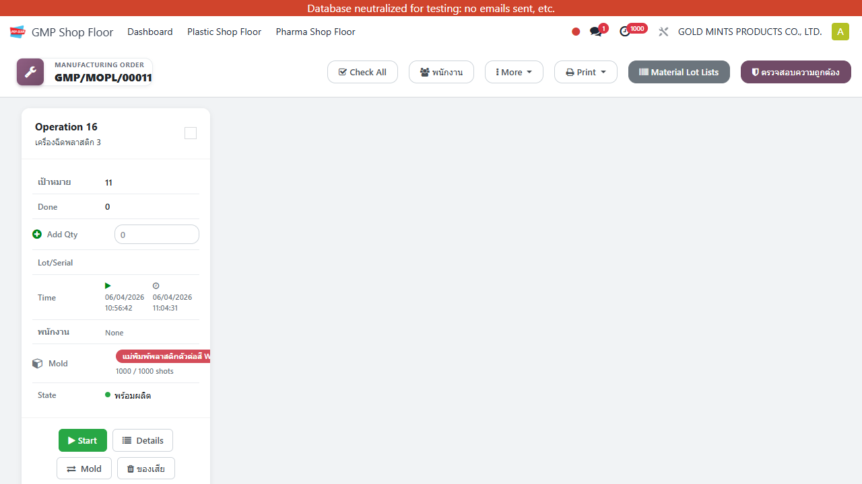

MU14-02 - Change mold from card before start
Case ID | MU14-02
Scenario | Change mold from card before start
Role | Operator
Menu Path | GMP Shop Floor > Mold button
Pre-condition | มี mold สำรองที่ compatible
Test Data | WO 364, mold 650
Expected Result | card อัปเดต mold ใหม่และ backend เปลี่ยนจริง
Fix / Recovery | ถ้าเลือกไม่ได้ให้ตรวจ compatible molds
Current Status | Passed (UAT)
Evidence Note | เปลี่ยน mold จาก card ได้จริงและ backend update
Evidence Files | reports\mold_shopfloor_uat_test_20260406.json  reports/mold_shopfloor_uat_20260406_images/06_change_mold_dialog.png  reports/mold_shopfloor_uat_20260406_images/07_change_mold_result.png

Detailed Test Steps
- 1) เปิด card
- 2) กดปุ่ม Mold
- 3) เลือก mold สำรอง
- 4) ตรวจ card หลังเปลี่ยน

Screenshot Evidence
06_change_mold_dialog.png
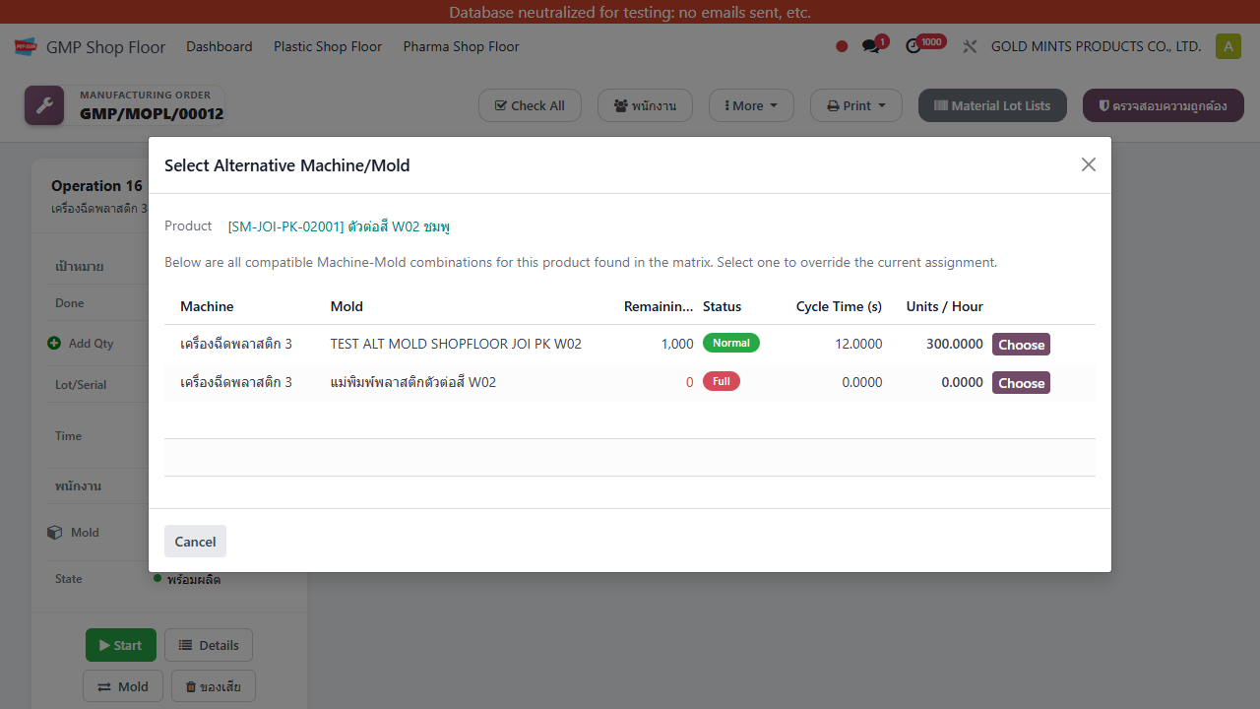

07_change_mold_result.png
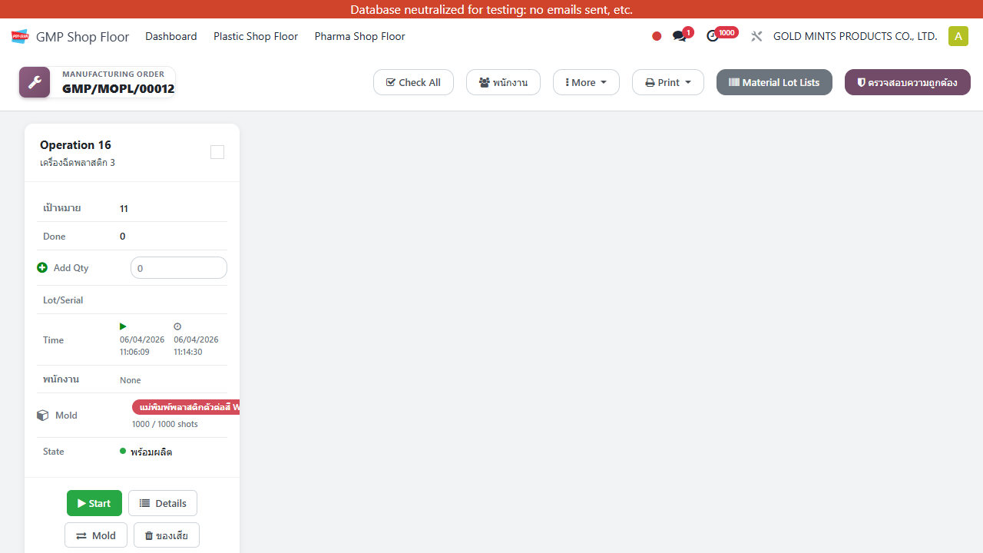

MU14-03 - Full mold warning with Continue Anyway
Case ID | MU14-03
Scenario | Full mold warning with Continue Anyway
Role | Operator
Menu Path | GMP Shop Floor > Start
Pre-condition | mold life เต็ม
Test Data | MO GMP/MOPL/00011 / WO 363 / mold 590
Expected Result | ระบบเตือนแต่ไม่ block และเริ่มงานได้
Fix / Recovery | ถ้าไม่เตือนให้ตรวจ mold life limit/current
Current Status | Passed (UAT)
Evidence Note | mold เต็มแล้วระบบขึ้น warning และกด Continue Anyway ได้
Evidence Files | reports\mold_shopfloor_uat_test_20260406.json  reports/mold_shopfloor_uat_20260406_images/03_full_mold_warning.png  reports/mold_shopfloor_uat_20260406_images/04_continue_anyway_started.png

Detailed Test Steps
- 1) เปิด WO ที่ mold life เต็ม
- 2) กด Start
- 3) ตรวจ popup warning
- 4) กด Continue Anyway

Screenshot Evidence
03_full_mold_warning.png
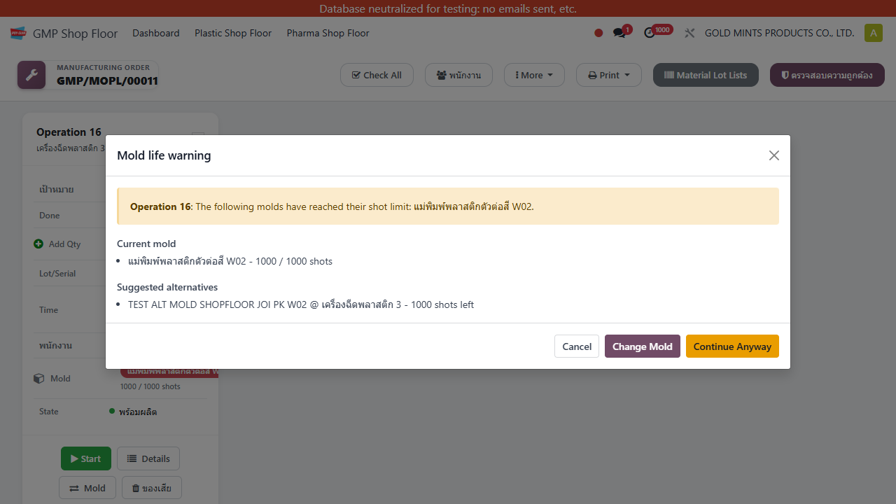

04_continue_anyway_started.png
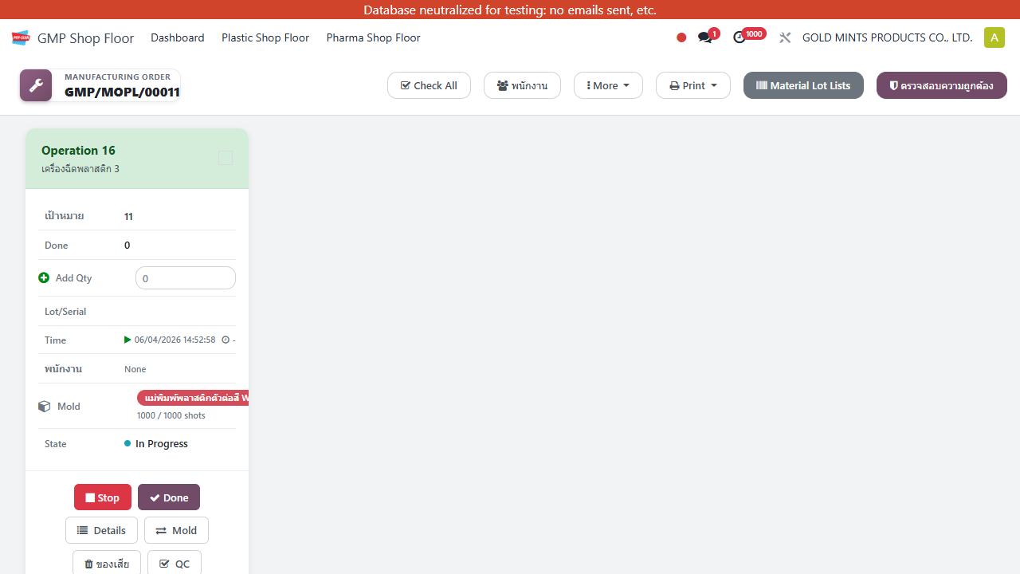

MU14-04 - Full mold warning with Change Mold then Start
Case ID | MU14-04
Scenario | Full mold warning with Change Mold then Start
Role | Operator
Menu Path | GMP Shop Floor > Start > Change Mold
Pre-condition | mold life เต็มและมี mold สำรอง
Test Data | WO 364
Expected Result | เปลี่ยน mold แล้วเริ่มงานต่อได้
Fix / Recovery | ถ้า warning ยังวนซ้ำให้ตรวจ mold current/limit ของ mold ใหม่
Current Status | Passed (UAT)
Evidence Note | เปลี่ยน mold จาก warning flow แล้ว start งานต่อได้
Evidence Files | reports\mold_shopfloor_uat_test_20260406.json  reports/mold_shopfloor_uat_20260406_images/08_change_from_warning_result.png  reports/mold_shopfloor_uat_20260406_images/09_changed_mold_started.png

Detailed Test Steps
- 1) กด Start
- 2) ใน popup เลือก Change Mold
- 3) เลือก mold สำรอง
- 4) กด Start ต่อ

Screenshot Evidence
08_change_from_warning_result.png
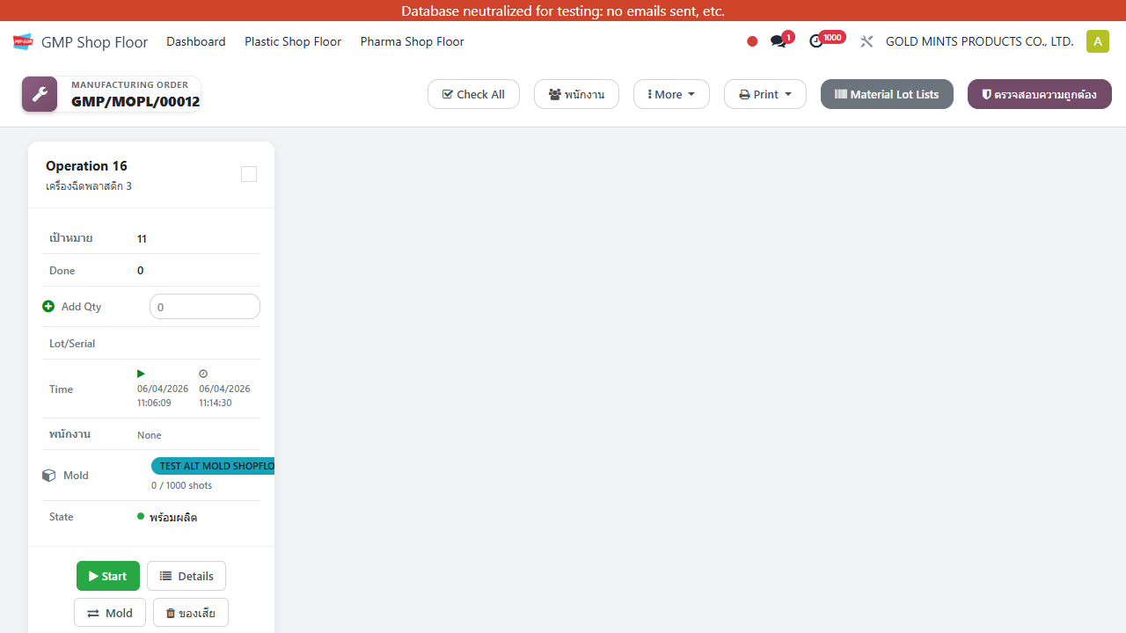

09_changed_mold_started.png
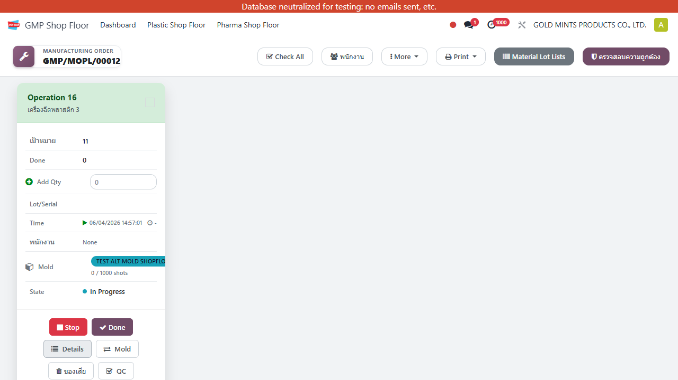

MU14-05 - Reset mold life after maintenance
Case ID | MU14-05
Scenario | Reset mold life after maintenance
Role | Supervisor / Maintenance
Menu Path | Manufacturing > Configuration > Work Centers
Pre-condition | mold มี current shots ไม่เป็นศูนย์
Test Data | mold 590
Expected Result | shots ถูก reset เป็น 0
Fix / Recovery | ถ้า reset ไม่ได้ให้ตรวจสิทธิ์และปุ่ม action
Current Status | Passed (UAT)
Evidence Note | Reset mold life ใช้งานได้จริง
Evidence Files | reports\mold_shopfloor_uat_test_20260406.json  reports/mold_shopfloor_uat_20260406_images/10_reset_life_result.png

Detailed Test Steps
- 1) เปิด form ของ mold
- 2) กด Reset Life
- 3) ยืนยันการ reset
- 4) ตรวจ current shots

Screenshot Evidence
10_reset_life_result.png
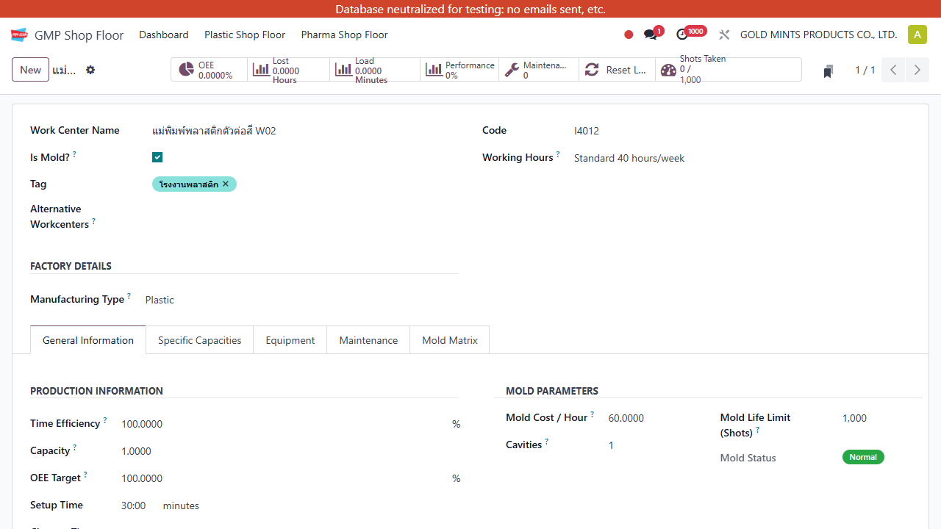

MU14-06 - Breakdown recovery path
Case ID | MU14-06
Scenario | Breakdown recovery path
Role | Operator / Supervisor
Menu Path | GMP Shop Floor > More > Report Issue
Pre-condition | มีงานที่กำลังทำบน shop floor
Test Data | More menu
Expected Result | มีทางเข้ารายงานปัญหาและใช้หยุด/recover งานต่อได้
Fix / Recovery | ถ้าเมนูไม่ขึ้นให้ตรวจ custom menu/action
Current Status | Passed with note (UAT)
Evidence Note | breakdown recovery path ใช้งานได้ผ่าน More > Report Issue แต่ยังไม่มีปุ่ม breakdown เฉพาะบน card
Evidence Files | reports\mold_shopfloor_uat_test_20260406.json  reports/mold_shopfloor_uat_20260406_images/11_more_menu_report_issue.png

Detailed Test Steps
- 1) เปิด card งาน
- 2) เปิดเมนู More
- 3) กด Report Issue
- 4) ใช้เป็น entry point สำหรับ breakdown handling

Screenshot Evidence
11_more_menu_report_issue.png
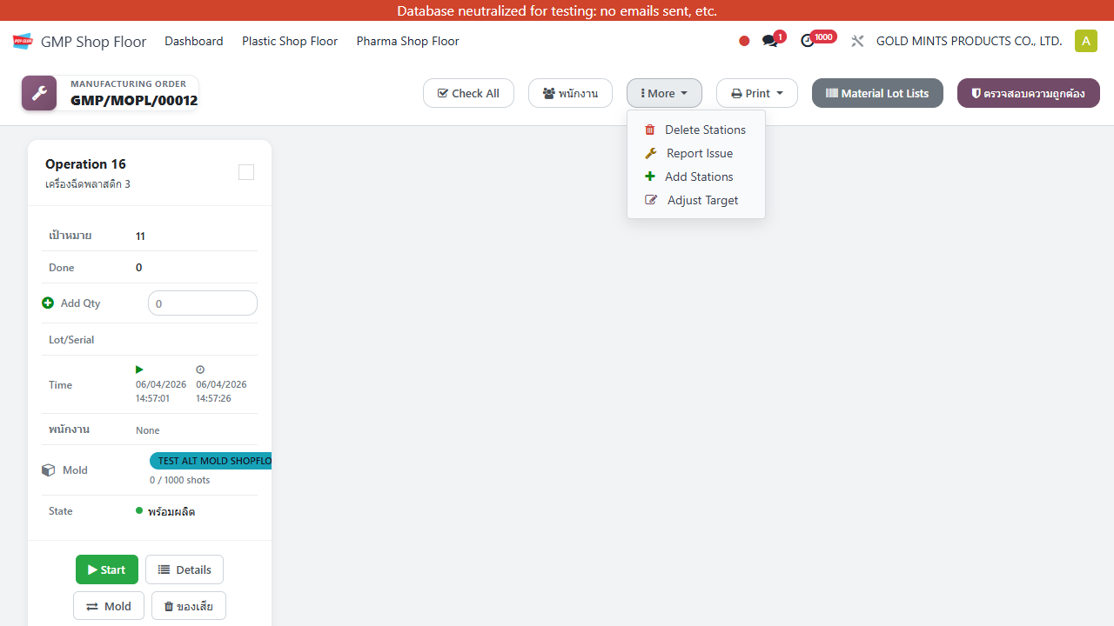

MU14-07 - Done/Cancel workorders do not reappear as active queue items
Case ID | MU14-07
Scenario | Done/Cancel workorders do not reappear as active queue items
Role | Supervisor / IT
Menu Path | GMP Shop Floor
Pre-condition | ต้องมี sample sibling done/cancel บน queue เดียวกัน
Test Data | parallel sibling WO
Expected Result | queue แสดงเฉพาะงานที่ active
Fix / Recovery | ถ้ายังเห็นงาน done/cancel ให้ตรวจ queue filter/guard
Current Status | Not closed (UAT)
Evidence Note | ยังไม่มี sample ที่เหมาะสมพอใน UAT สำหรับ sign-off done/cancel sibling behavior end-to-end ผ่าน UI
Evidence Files | reports\mold_shopfloor_uat_test_20260406.json

Detailed Test Steps
- 1) เตรียม sample queue
- 2) ตรวจว่า done/cancel ไม่กลับมา active

